

Коронавирус COVID-19:
какие права есть у потребителя и как их защитить?
(ответы на типовые вопросы)

Поскольку ситуация, обусловленная динамикой распространения коронавирусной инфекции COVID-19 как в зарубежных странах, так и в Российской Федерации продолжает оставаться достаточно сложной и напряженной, Роспотребнадзор обращает внимание потребителей, что в случае одномоментного обращения в суд многочисленного количества потребителей с соответствующими исками реальное исполнение судебных решений в сегодняшней ситуации может с большой долей вероятности привести к физическому банкротству и прекращению деятельности многих участников рассматриваемого сегмента рынка.

Рекомендуем потребителям добиваться решения спорной ситуации в досудебном порядке в целях достижения консенсуса между сторонами обязательства на основе взаимного учета интересов друг друга.

Раздел 1. Туристские услуги. Отказ от тура (путевки) за границу.
1.1 Отказ от тура до появления сообщений об угрозе распространения коронавируса COVID-19
1.2 Отказ от поездки в связи с объявлением угрозы для жизни и здоровья туристов (из-за COVID-19) в т.ч. в связи с закрытием границ
1.3 Отказ от поездки в страны, которые не были объявлены опасными для посещений (из-за COVID-19), но информация о распространении вируса уже повлияла на планы отдыха

Раздел 2. Туристские услуги. Отказ от тура (путевки) по России.
2.1 Отказ от тура в связи с опасением за жизнь и здоровье в связи с распространением информации о COVID-19 (до введения ограничений передвижения, режима самоизоляции, иных мер).
2.2 Отказ от тура в связи с введением ограничений передвижения, режима самоизоляции, опубликования иных рекомендаций органов власти о переносе сроков путешествий из-за распространения COVID-19.

Раздел 3. Транспортные услуги. Отказ от авиа- или ж/д-, автоперевозки при поездках за границу
3.1 Отказ от авиаперевозки в связи с отменой/изменением рейса российской авиакомпанией из-за распространения COVID-19.
3.2 Отказ от авиаперевозки в связи с отменой/изменением рейса за рубеж иностранной авиакомпанией из-за распространения COVID-19.
3.3 Отказ от авиаперевозок по направлениям, где не введены запреты или ограничения на авиаперевозки.
3.4 Отказ от железнодорожной перевозки за границу.

Раздел 4. Транспортные услуги. Отказ от авиа- или ж/д-, автоперевозки при поездках по России.
4.1 Отказ от авиаперелета при «невозвратном билете» до появления сообщений об угрозе распространения вируса COVID-19.
4.2. Отказ от авиаперелета при «невозвратном билете» в связи с опасением за жизнь и здоровье.
4.3. Отказ от авиаперелета при «невозвратном билете» после введения ограничений передвижения, режима самоизоляции, иных рекомендаций органов власти, в связи с распространением вируса COVID-19.
4.4 Отказ от ж/д перевозки при «невозвратном билете» до появления сообщений об угрозе распространения вируса COVID-19.
4.5. Отказ от ж/д перевозки при «невозвратном билете» после введения ограничений передвижения, режима самоизоляции, иных рекомендаций органов власти, в связи с распространением вируса COVID-19.
4.6. Отказ от перевозки междугородним автотранспортом (автобусом) до появления сообщений об угрозе распространения вируса COVID-19.
4.7 Отказ от перевозки междугородним автотранспортом (автобусом) после введения ограничений передвижения, режима самоизоляции, иных рекомендаций органов власти, в связи с распространением вируса COVID-19.

Раздел 5. Отказ от гостиничных услуг зарубежных отелей
5.1 Тариф с условием о возврате стоимости проживания.
5.2 Тариф с условием о невозврате стоимости проживания.

Раздел 6. Отказ от гостиничных услуг российских отелей и иных мест размещения

6.1 Отказ от гостиничных услуг по инициативе потребителя, если они могли быть исполнены (не введены ограничительные меры).
6.2 Невозможность оказания гостиничных услуг в связи с введением ограничительных мер и возврат потребителю предоплаты за гостиничные услуги или иное урегулирование спора по соглашению сторон.

Раздел 7. Отказ от услуг онлайн-бронирования (билетов и гостиниц), приобретенных через интернет-платформы (приложения).
7.1. Российские платформы онлайн-бронирования (владельцы агрегаторов информации об услугах).
7.2. Зарубежные платформы онлайн-бронирования.

Раздел 8. Финансовые услуги.
8.1. Нечем выплачивать кредит (потеря или снижение дохода). Что делать?
8.2. О мерах по поддержки граждан в условиях пандемии коронавируса.

Раздел 1. Туристские услуги. Отказ от тура (путевки) за границу
В ситуации с распространением нового коронавируса туристы имеют право на возврат денег, уплаченных за туры (которые могут быть приобретены только у туроператоров, включенных в специальный реестр). Однако в разных ситуациях (они зависят от даты начала путешествия) применяется различная юридическая аргументация.
Для того, чтобы узнать о правовых последствиях отказа от договора о реализации туристского продукта, рекомендуем воспользоваться путеводителем, в котором обозначены разделы, разъясняющие права туристов. Выберите страну, в которую предполагали ехать и дату начала путешествия. В таблице будет указан подраздел, в котором вы найдете разъяснения и рекомендации.

Путеводитель по ситуациям

Страны временного пребывания | Начало путешествия*
Страны временного пребывания | до 24.01.2020 | 24.01.2020 -27.02.2020 | 27.02.2020 – 13.03.2020 | 13.03.2020 – 16.03.2020 | 16.03.2020 – 20.03.2020 | 20.03.2020 – 23.03.2020 | с 23.03.2020
Китайская Народная Республика | 1.1 | 1.2 | 1.2 | 1.2 | 1.2 | 1.2 | 1.2
Республика Корея | 1.1 | 1.1 | 1.2 | 1.2 | 1.2 | 1.2 | 1.2
Итальянская Республика | 1.1 | 1.1 | 1.2 | 1.2 | 1.2 | 1.2 | 1.2
Исламская Республика Иран | 1.1 | 1.1 | 1.2 | 1.2 | 1.2 | 1.2 | 1.2
Япония (Хоккайдо) | 1.1 | 1.1 | 1.2 | 1.2 | 1.2 | 1.2 | 1.2
Федеративная Республика Германия | 1.1 | 1.1 | 1.3 | 1.2 | 1.2 | 1.2 | 1.2
Королевство Испания | 1.1 | 1.1 | 1.3 | 1.2 | 1.2 | 1.2 | 1.2
Французская Республика | 1.1 | 1.1 | 1.3 | 1.2 | 1.2 | 1.2 | 1.2
Страны ЕС | 1.1 | 1.1 | 1.3 | 1.3 | 1.2 | 1.2 | 1.2
Королевство Норвегия | 1.1 | 1.1 | 1.3 | 1.3 | 1.2 | 1.2 | 1.2
Швейцарская Конфедерация | 1.1 | 1.1 | 1.3 | 1.3 | 1.2 | 1.2 | 1.2
Соединённое Королевство Великобритании | 1.1 | 1.1 | 1.3 | 1.3 | 1.3 | 1.2 | 1.2
США | 1.1 | 1.1 | 1.3 | 1.3 | 1.3 | 1.2 | 1.2
Объединённые Арабские Эмираты | 1.1 | 1.1 | 1.3 | 1.3 | 1.3 | 1.2 | 1.2
Иные страны | 1.1 | 1.1 | 1.3 | 1.3 | 1.3 | 1.3 | 1.2

* Справочная информация о ключевых событиях, приходящихся на указанные даты:
с 24.01.2020 - не рекомендована к посещению в связи с режимом угрозы безопасности Китайская Народная Республика - рекомендация Ростуризма от 24.01.2020.
с 27.02.2020 - не рекомендованы к посещению в связи с режимом угрозы безопасности Итальянская Республика, Республика Корея, Исламская Республика Иран - рекомендация Ростуризма от 27.02.2020.
с 05.03.2020 - временно воздержаться от посещения данного региона Японии (японская префектура Хоккайдо) без крайней необходимости - рекомендация Ростуризма от 05.03.2020.
с 13.03.2020 - введены временные ограничения на осуществление пассажирских воздушных перевозок с территории Российской Федерации в Федеративную Республику Германия, Королевство Испания, Французскую Республику.
с 16.03.2020 - временно ограничено авиасообщение со всеми странами ЕС, Норвегией и Швейцарией.
с 20.03.2020 - Правительством Российской Федерации вводятся с 00 часов 00 минут 20.03.2020 г. временные ограничения осуществления пассажирских перевозок с территории Российской Федерации на территорию Великобритании, Соединённых Штатов Америки, Объединённых Арабских Эмиратов.
с 23.03.2020 - Росавиацией введены ограничения на авиасообщение со всеми странами (http://www.favt.ru/novosti-novosti/?id=6260).

1.1. Отказ от тура до появления сообщений об угрозе распространения коронавируса COVID-19 (общие положения об отказе туриста от договора и возврате денежных средств за путевки).


Турист (потребитель) вправе отказаться от договора о реализации туристского продукта в любое время при условии оплаты исполнителю фактически понесенных им расходов (статья 32 Закона Российской Федерации от 07.02.1992 № 2300-1 «О защите прав потребителей», пункт 1 статьи 782 Гражданского кодекса Российской Федерации).
Сумма, подлежащая возврату туристу, зависит от размера денежных средств, которые туропрератор не сможет вернуть в связи с оплатой услуг третьих лиц на дату поступления отказа от путевки (определяется индивидуально, подлежит доказыванию со стороны туропреатора и может быть оспорен в суде). В этой связи, чем раньше турист обратится с заявлением об отказе от тура, тем больше вероятность возврата полной стоимости тура.

1.2. Отказ от поездки в связи с объявлением угрозы для жизни и здоровья туристов (из-за COVID-19) в т.ч. в связи с закрытием границ (как расторгнуть договор о реализации туристского продукта и вернуть денежные средства в связи с угрозой безопасности):
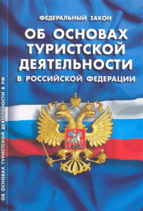
В отношении поездок в страны, не рекомендованные к посещению Ростуризмом и Оперативным штабом по предупреждению завоза и распространения коронавирусной инфекции на территории Российской Федерации в связи с угрозой безопасности в стране временного пребывания, основанием для расторжения или изменения договора о реализации турпродукта служат положения статьи 14 Федерального закона от 24 ноября 1996 № 132-ФЗ «Об основах туристской деятельности в Российской Федерации» (далее – Закон о туристской деятельности).
При изменении договора турист и туроператор могут согласовать перенос даты путешествия на более поздний срок.
В случае расторжения договора турист имеет право на возврат всей стоимости тура до начала путешествия, а после начала путешествия – ее части в размере, пропорциональном стоимости не оказанных услуг.
Образец заявления о расторжении договора о реализации туристского продукта в связи с угрозой безопасности в стране временного пребывания – приложение № 1.

1.3. Отказ от поездки в страны, которые не были объявлены опасными для посещений (из-за COVID-19), но информация о распространении вируса уже повлияла на планы отдыха (как расторгнуть договор о реализации туристского продукта и вернуть денежные средства в связи с существенным изменением обстоятельств):
Применительно к поездкам в страны, не входящие в список не рекомендованных к посещению Ростуризмом, расторжение либо изменение договора о реализации турпродукта возможно на основании статьи 451 Гражданского кодекса Российской Федерации – в связи с существенным изменением обстоятельств, из которых стороны исходили при заключении договора.
Обращаем внимание, что при решении вопроса о возврате платы за неоказанные услуги по причине принятия мер ограничительного характера (самоизоляция, приостановление работы предприятий и организаций в целях борьбы с распространением коронавирусной инфекции) целесообразно в каждом случае:
1. Рассматривать встречное предложение исполнителя услуг;
2. По возможности стараться урегулировать спор в досудебном порядке.
В случае же рассмотрения требований, связанных с существенным изменением обстоятельств следует иметь в виду, что в соответствии с положениями пункта 3 статьи 451 Гражданского кодекса Российской Федерации при расторжении договора вследствие существенно изменившихся обстоятельств суд по требованию любой из сторон определяет последствия расторжения договора, исходя из необходимости справедливого распределения между сторонами расходов, понесенных ими в связи с исполнением этого договора.
На официальном сайте Роспотребнадзора информация о ситуации и принимаемых мерах по недопущению распространения заболеваний, вызванных новым коронавирусом начала публиковаться с 25.01.2020 года.
С 28.01.2020 Роспотребнадзор начал публиковать Информационный бюллетень о ситуации и принимаемых мерах по недопущению распространения заболеваний, вызванных новым коронавирусом.
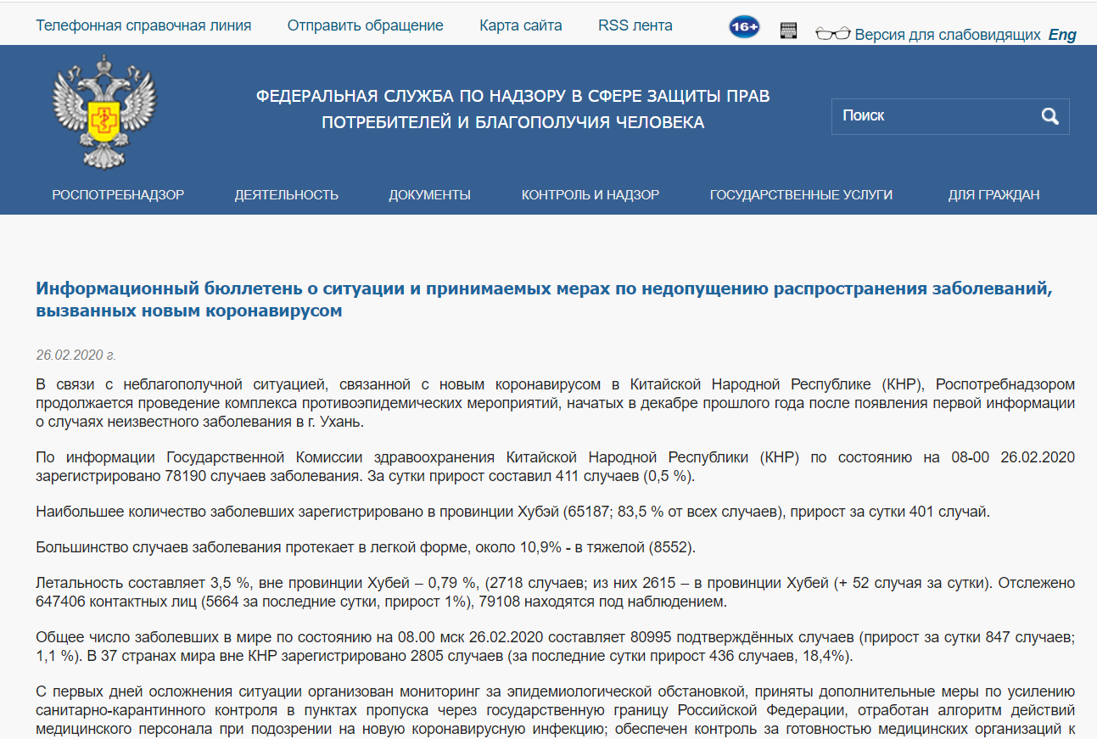
26.02.2020 Роспотребнадзор опубликовал сведения, что общее число заболевших в мире по состоянию на 08.00 мск 26.02.2020 составляет 80995 подтверждённых случаев (прирост за сутки 847 случаев; 1,1 %). В 37 странах мира вне КНР зарегистрировано 2805 случаев (за последние сутки прирост 436 случаев, 18,4%).
На официальном сайте Всемирной организации здравоохранения https://www.who.int/ по состоянию на 11.03.2020 размещена информация об объявлении заболевания коронавирусом пандемией, то есть официально признана опасность распространения данного заболевания во всем мире.
Изменение обстоятельств признается существенным, когда они изменились настолько, что, если бы стороны могли это разумно предвидеть, договор вообще не был бы ими заключен или был бы заключен на значительно отличающихся условиях.
В силу статьи 10 Закона о туристской деятельности и пункта 20 Правил невозможность совершения туристом поездки по независящим от него обстоятельствам отнесено к существенным изменениям обстоятельств.
Образец заявления о расторжении договора о реализации туристского продукта в связи с существенным изменением обстоятельств – приложение № 2.

Раздел 2. Туристские услуги. Отказ от тура (путевки) по России.

2.1 Отказ от тура в связи с опасением за жизнь и здоровье в связи с распространением информации о COVID-19 (до введения ограничений передвижения, режима самоизоляции, иных мер), как вернуть денежные средства за путевку, предусматривающую путешествие в пределах территории Российской Федерации, в связи с существенным изменением обстоятельств.

Турист (потребитель) вправе отказаться от договора о реализации туристского продукта в любое время при условии оплаты исполнителю фактически понесенных им расходов (статья 32 Закона Российской Федерации от 07.02.1992 № 2300-1 «О защите прав потребителей», пункт 1 статьи 782 Гражданского кодекса Российской Федерации).
Сумма, подлежащая возврату туристу, зависит от размера денежных средств, которые туропрератор не сможет вернуть в связи с оплатой услуг третьих лиц на дату поступления отказа от путевки (определяется индивидуально, подлежит доказыванию со стороны туропреатора и может быть оспорен в суде). В этой связи, чем раньше турист обратится с заявлением об отказе от тура, тем больше вероятность возврата полной стоимости тура.
ВАЖНО:
С момента, когда потребитель узнал о распорстранении нового коронавируса COVID-19, об опасности его проникновения на территорию России, он вправе принять решение отказаться от тура (путевки) в связи с существенным изменением обстоятельств.
С 28.01.2020 Роспотребнадзор начал публиковать Информационный бюллетень о ситуации и принимаемых мерах по недопущению распространения заболеваний, вызванных новым коронавирусом.
26.02.2020 Роспотребнадзор опубликовал сведения, что общее число заболевших в мире по состоянию на 08.00 мск 26.02.2020 составляет 80995 подтверждённых случаев (прирост за сутки 847 случаев; 1,1 %). В 37 странах мира вне КНР зарегистрировано 2805 случаев (за последние сутки прирост 436 случаев, 18,4%).
На официальном сайте Всемирной организации здравоохранения https://www.who.int/ по состоянию на 11.03.2020 размещена информация об объявлении заболевания коронавирусом пандемией, то есть официально признано распространение данного заболевания во всем мире.
Расторжение либо изменение договора о реализации турпродукта возможно на основании статьи 451 Гражданского кодекса Российской Федерации – в связи с существенным изменением обстоятельств, из которых стороны исходили при заключении договора.
Изменение обстоятельств признается существенным, когда они изменились настолько, что, если бы стороны могли это разумно предвидеть, договор вообще не был бы ими заключен или был бы заключен на значительно отличающихся условиях.
В силу статьи 10 Закона о туристской деятельности и пункта 20 Правил невозможность совершения туристом поездки по независящим от него обстоятельствам отнесено к существенным изменениям обстоятельств.
Образец заявления о расторжении договора о реализации туристского продукта в связи с существенным изменением обстоятельств – приложение № 2.
2.2 Отказ от тура в связи с введением ограничений передвижения, режима самоизоляции, опубликования иных рекомендаций органов власти о переносе сроков путешествий (как вернуть денежные средства за путевку, предусматривающую путешествие в пределах территории Российской Федерации, в связи с угрозой безопасности):
Справочно:
20 марта 2020 года Правительство России утвердило план действий по обеспечению устойчивого развития в связи с распространением новой коронавирусной инфекции. В числе мер: временное закрытие санаториев, курортов до 1 июня, а также заведений общественного питания, не обеспечивающих дистанционную торговлю – до 5 апреля; временная приостановка работы культурно-развлекательных учреждений, а также запрет на проведение спортивных, зрелищных и других массовых мероприятий.
25 марта 2020 Президент Российской Федерации подписал Указ «Об объявлении в Российской Федерации нерабочих дней».
В связи с Поручением Правительства Российской Федерации от 27 марта 2020 года (http://government.ru/orders/selection/401/39288/) Ростуризм рекомендовал туристам рассмотреть вопрос о переносе сроков путешествия до нормализации эпидемиологической обстановки.
На 31 марта 2020 власти 26 регионов России объявили режим самоизоляции из-за коронавируса. Накануне ограничительные меры были введены в Москве и Московской области.
Основанием для расторжения или изменения договора о реализации турпродукта служат положения статьи 14 Федерального закона от 24 ноября 1996 № 132-ФЗ «Об основах туристской деятельности в Российской Федерации» (далее – Закон о туристской деятельности).
При изменении договора турист и туроператор могут согласовать перенос даты путешествия на более поздний срок.
В случае расторжения договора турист имеет право на возврат всей стоимости тура до начала путешествия, а после начала путешествия – ее части в размере, пропорциональном стоимости не оказанных услуг.
Образец заявления о расторжении договора о реализации туристского продукта в связи с угрозой безопасности в стране временного пребывания – приложение № 3.

Раздел 3. Транспортные услуги. Отказ от авиа- или ж/д-, автоперевозки при поездках за границу

3.1 Отказ от авиаперевозки в связи с отменой/изменением рейса за рубеж российской авиакомпанией.

В указанном случае пассажиру возвращается вся сумма, уплаченная за перевозку (включая сборы), если перевозка ни на одном участке не была выполнена

Потребителю необходимо написать перевозчику заявление о вынужденном отказе от перевозки в связи с отменой/изменением рейса перевозчиком.
Образец заявления о возврате денежных средств в связи с отменой рейса прилагается – приложение № 4.
Справочно: оказание услуг воздушной перевозки регулируется Гражданским кодексом Российской Федерации (далее - ГК РФ), Воздушным кодексом Российской Федерации (далее - ВК РФ), Приказом Министерства транспорта Российской Федерации от 28.06.2007 № 82 «Об утверждении Федеральных авиационных правил «Общие правила воздушных перевозок пассажиров, багажа, грузов и требования к обслуживанию пассажиров, грузоотправителей, грузополучателей»» (далее – Правила воздушных перевозок), Приказом Министерства транспорта Российской Федерации от 25.09.2008 № 155 «Об утверждении Правил формирования и применения тарифов на регулярные воздушные перевозки пассажиров и багажа, взимания сборов в области гражданской авиации» (далее - Правила формирования и применения тарифов), Законом Российской Федерации от 07.02.1992 № 2300-1 «О защите прав потребителей» (далее - Закон «О защите прав потребителей»). В случае вынужденного отказа пассажира от воздушной перевозки уплаченная за воздушную перевозку провозная плата возвращается в полном объеме (пункт 2 статьи 108 ВК РФ, пункт 116 главы XVI Правил формирования и применения тарифов). Перечень случаев вынужденного отказа пассажира от перевозки, указанный в пункте 227 Правил воздушных перевозок, не является исчерпывающим, поскольку в нем содержится оговорка о том, что перевозчик может признать отказ пассажира от перевозки вынужденным и в других случаях.
В соответствии с п. 227 Федеральных авиационных правил «Общие правила воздушных перевозок пассажиров, багажа, грузов и требования к обслуживанию пассажиров, грузоотправителей, грузополучателей», утвержденных приказом Минтранса России от 28.06.2007 № 82 (далее по тексту ФАП № 82) в случае отмены рейса отказ пассажира квалифицируется как вынужденный, и на основании пункта 116 Правил формирования и применения тарифов на регулярные воздушные перевозки пассажиров и багажа, взимания сборов в области гражданской авиации, утвержденных Приказом Минтранса России от 25 сентября 2008 года № 155, в случае прекращения действия договора воздушной перевозки пассажира в связи с вынужденным отказом пассажира от перевозки пассажиру возвращается вся сумма, уплаченная за перевозку, если перевозка ни на одном участке не была выполнена.
Кроме того в случае прекращения действия договора воздушной перевозки пассажира в связи с вынужденным отказом пассажира от всей перевозки сбор за оформление билета, сбор за оформление ордера разных сборов, сбор за оформление электронного многоцелевого документа, сбор за оформление квитанции оплаты сверхнормативного багажа, сборы иностранных государств, топливный сбор, сбор за предоставление услуг автоматизированных систем бронирования, аэропортовый сбор за обеспечение авиационной безопасности и аэропортовый сбор за предоставление аэровокзального комплекса подлежат возврату пассажиру (пункт 120 Правил формирования и применения тарифов)
С 16.03.2020 г. временно ограничено авиасообщение со всеми странами ЕС, Норвегией и Швейцарией за исключением рейсов из Москвы в столицы государств ЕС, Норвегии и Швейцарии и обратно. Информации о сроках возобновления авиасообщения не имеется. Данная информация опубликована на сайте Ростуризма https://www.russiatourism.ru/news/16588/ -
В соответствии с поручением Правительства Российской Федерации № ТГ-П12-2111 от 20.03.2020 с 00:00 часов по московскому времени 23.03.2020 вводится временное ограничение на осуществление пассажирских авиаперевозок с территории Российской Федерации на территорию иностранных государств (http://www.favt.ru/novosti-novosti/?id=6260).
Также по указанной ссылке на сайте Ростуризма можно проверить в каких странах и с какой даты были приняты меры, связанные с ограничением въезда из-за ситуации с распространением коронавируса.

Телефоны российских авиакомпаний
Авиакомпания | Телефон
Аэрофлот | +7(495) 784-72-42,  +7-495-223-5555 (Москва),  8-800-444-5555 (звонок по России бесплатный), *555 (для мобильных телефонов)  https://www.aeroflot.ru/ru-ru/news/61704
Победа | +7 (809) 505-4777 (звонок платный)  https://www.pobeda.aero/about/news/436
Сибирь | 8-800-700-07-07 (для бесплатных звонков по России)  Москва +7 495 783-0707  https://www.s7.ru/ru/info/notification/covid-19/#europe
Ютэйр | 8 (800) 234-00-88 (для бесплатных звонков по России)  +7 (495) 211-40-30  https://www.utair.ru/information/aktualnaya-informatsiya-o-reysakh-v-berlin-i-milan/?utm_source=notification
Уральские авиалинии | 8 800-7700-262 (для бесплатных звонков по России)  +7 (499) 920-22-52  *0262, телефон для бесплатных звонков с мобильных на территории РФ  https://new.uralairlines.ru/news/element/nevozvratnye-bilety-uralskikh-avialiniy-mozhno-vernut-obmenyat-ili-perenesti-vylet-/

3.2 Отказ от авиаперевозки в связи с отменой/изменением рейса за рубеж иностранной авиакомпанией.

Деятельность иностранных авиакомпаний не регулируется российским законодательством, в связи с чем вопрос о расторжении договора авиаперевозки и возврате денежных средств должен решаться по правилам, действующим в стране, в которой зарегистрирован авиаперевозчик.
По правилам Международной ассоциации воздушного транспорта (IATA) в связи с отменой/изменением рейса иностранной авиакомпанией перевозчик выплачивает пассажиру сумму, равную уплаченному тарифу. Настоящие правила имеют приоритет над условиями договора в билете.
Справочно: На правовую организацию транспортной деятельности влияет деятельность международных организаций, среди которых Международная ассоциация воздушного транспорта (IATA) - всемирная организация международных авиаперевозчиков, представляющая собой профессиональную ассоциацию авиационных компаний, осуществляющих международные рейсы. Главная ее функция - упорядочение международного авиационного сообщения, введение единых для всех членов правил и процедур и установление согласованных тарифов на пассажирские авиаперевозки на международных маршрутах.
Членами IATA являются 259 авиакомпаний, совершающих международные полеты. На долю этих авиакомпаний приходится около 95% международного регулярного сообщения.
ВАЖНО
По правилам IATA ("Общие условия перевозок пассажиров и багажа") перевозчик может отказать в перевозке или в дальнейших перевозках по причинам безопасности, во исполнение каких-либо применяемых законов, правил или распоряжений любого государства или страны, из которой, в которую или через которую осуществляется рейс. При этом если ни одна часть билета не использована перевозчик выплачивает пассажиру сумму, равную уплаченному тарифу; если часть билета использована, возмещение составит более высокую сумму из тарифа в один конец (минус применяемые скидки и сборы) от места перерыва в пути до пункта назначения или пункта следующей остановки в пути или разность между уплаченным тарифом и стоимостью проезда на использованном виде транспорта (см. (пункт 17 раздела XI КОМПЕНСАЦИЯ СТОИМОСТИ БИЛЕТА "Общих условий перевозок пассажиров и багажа" ИАТА). Настоящие условия имеют приоритет над условиями договора в билете.
Руководствуясь указанной информацией рекомендуем направить иностранному авиаперевозчику соответствующее заявление о возврате тарифа за авиаперевозку.
Дополнительные сведения:
Информация для пассажиров на сайте Международной ассоциации воздушного транспорта (IATA) - https://www.iatatravelcentre.com/international-travel-document-news/1580226297.htm
Правила авиакомпаний по возврату денежных средств за билеты - https://www.skyscanner.ru/news/coronavirus
Обновленные рекомендации ВОЗ в отношении международных перевозок в связи со вспышкой COVID-19 - https://www.who.int/ith/2019-nCoV_advice_for_international_traffic-rev/ru/

3.3 Отказ от авиперевозок по направлениям, где не введены запреты или ограничения на авиаперевозки

Авиаперевозчики вправе заключать с пассажирами договоры воздушной перевозки с условием о возврате провозной платы при расторжении договора перевозки (по возвратному тарифу) и без условия о возврате (по невозвратному тарифу).
При расторжении договора перевозки с условием о возврате провозной платы (по возвратному тарифу).
- возвращается уплаченная за воздушную перевозку провозная плата, за исключением фактически понесенных авиаперевозчиком, если пассажир уведомил авиаперевозчика об отказе от воздушной перевозки за 24 часа до окончания регистрации на рейс;
- возвращается уплаченная за воздушную перевозку провозная плата, с взысканием неустойки в размере 25% уплаченной за воздушную перевозку пассажира провозной платы и суммы расходов перевозчика, фактически понесенных им, если пассажир уведомил авиаперевозчика об отказе от воздушной перевозки позднее, чем за 24 часа до окончания регистрации на рейс, но до окончания самой регистрации;
- не возвращается провозная плата пассажиру, если пассажир уведомил авиаперевозчика об отказе от воздушной перевозки после окончания регистрации на рейс.

При расторжении договора перевозки без условия о возврате (по невозвратному тарифу).
Пассажиры, купившие авиабилеты по указанному тарифу, смогут вернуть всю сумму, если откажутся от воздушной перевозки, в случае вынужденного отказа пассажира от перевозки (по основаниям, установленным в ч. 2 ст. 108 Воздушного кодекса РФ - болезнь пассажира или члена его семьи либо близкого родственника, совместно следующих с ним на воздушном судне, смерть члена его семьи или близкого родственника).
ВАЖНО! При отказе от перевозок по направлениям, где не введены запреты или ограничения на движение, полного (частичного) возврата денежных средств можно требовать на основании ст. 451 ГК РФ, со ссылкой на существенно изменившиеся обстоятельства.
К таким обстоятельствам, кроме угрозы заболевания коронавирусом, дополнительно может быть отнесено сообщение об отмене мероприятия, на которое потребитель следовал, введение в регионе, куда потребитель направлялся, ограничительных мер и другое.
При отказе авиаперевозчика от изменения (расторжения) договора гражданин вправе обратиться в суд, который будет оценивать обоснованность соответствующего требования.
При расторжении договора вследствие существенно изменившихся обстоятельств суд по требованию любой из сторон определяет последствия расторжения договора, исходя из необходимости справедливого распределения между сторонами расходов, понесенных ими в связи с исполнением этого договора.
В случае, если потребитель уже обращался (устно) к авиаперевозчику, но ему было отказано в возврате денежных средств за билеты, рекомендуем обратиться повторно. Образец заявления о возврате денежных средств в связи с отменой рейса прилагается – приложение № 5.
3.4. Отказ от железнодорожной перевозки за границу.

Официальная информация об ограничении ж/д-сообщения размещается на сайте https://www.rzd.ru/, в том числе об ограничениях по передвижению и пересечению границ с другими странами. До особого указания временно приостановлено курсирование поездов между Российской Федерацией и КНР, КНДР, Монголией, Чехией, Германией, Францией, Украиной, Молдовой, Латвией, Литвой, Азербайджаном, Узбекистаном, Казахстаном, Финляндией. Неиспользованные билеты, оформленные в российских пунктах продаж, можно вернуть без удержания сборов и плат (изменения в движении поездов - https://pass.rzd.ru/static/public/ru?STRUCTURE_ID=5125&layer_id=3290&refererLayerId=3290&id=2764). «Федеральная пассажирская компания» предоставляет пассажирам возможность вернуть деньги за «невозвратные» билеты. Это можно сделать с 14 марта по 10 апреля 2020 года. Решение принято в связи с отменой ряда массовых мероприятий в различных регионах страны в целях недопущения распространения коронавирусной инфекции. Обращаем внимание, что возврат денежных средств за невозвратные билеты производится только в билетных кассах.

Раздел 4. Транспортные услуги. Отказ от авиа- или ж/д-, автоперевозки при поездках по России

4.1 Отказ от авиаперелета при «невозвратном билете» до появления сообщений об угрозе распространения вируса COVID-19 (общие положения об отказе от воздушной перевозки и возврате провозной платы).

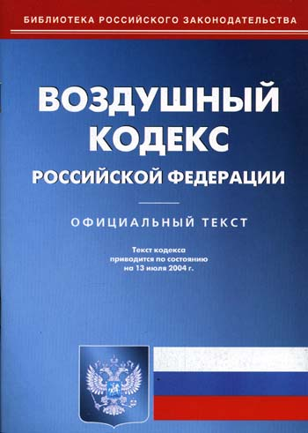
В случае отказа потребителя от воздушной перевозки по «невозвратному билету» стоимость авиабилетов не возвращается.
Исключением из указанного правила является «вынужденный отказ пассажира»:
– отмена или задержка рейса,
– изменение перевозчиком маршрута перевозки,
– выполнение рейса не по расписанию,
– болезнь пассажира или члена его семьи либо близкого родственника и иные обстоятельства, признанные перевозчиком вынужденным отказом (часть 2 статьи 108 Воздушного Кодекса Российской Федерации, пункт 227 Общих правил воздушной перевозки пассажиров, багажа, грузов и требования к обслуживанию пассажиров, грузоотправителей, грузополучателей, утвержденных Приказом Минтранса России от 28.06.2007 № 82)

Пассажиры, купившие «невозвратные билеты», смогут вернуть полную сумму провозной платы, исключительно в случае вынужденного отказа пассажира от перевозки.

4.2. Отказ от авиаперелета при «невозвратном билете» в связи с опасением за жизнь и здоровье (при распространении информации о коронавирусе COVID-19 до введения ограничений передвижения, режима самоизоляции, иных рекомендаций органов власти).

Обращаем внимание, что при решении вопроса о возврате платы за неоказанные услуги по причине принятия мер ограничительного характера (самоизоляция, приостановление работы предприятий и организаций в целях борьбы с распространением коронавирусной инфекции) целесообразно в каждом случае:
1. Рассматривать встречное предложение исполнителя услуг;
2. По возможности стараться урегулировать спор в досудебном порядке.
В случае же рассмотрения требований, связанных с существенным изменением обстоятельств следует иметь в виду, что в соответствии с положениями пункта 3 статьи 451 Гражданского кодекса Российской Федерации при расторжении договора вследствие существенно изменившихся обстоятельств суд по требованию любой из сторон определяет последствия расторжения договора, исходя из необходимости справедливого распределения между сторонами расходов, понесенных ими в связи с исполнением этого договора.
С момента, когда потребитель узнал о распространении нового коронавируса COVID-19, об опасности его проникновения на территорию России, он вправе принять решение отказаться от перелета.
Расторжение либо изменение договора о реализации воздушной перевозки возможно на основании статьи 451 Гражданского кодекса Российской Федерации – в связи с существенным изменением обстоятельств, из которых стороны исходили при заключении договора.
На официальном сайте Роспотребнадзора информация о ситуации и принимаемых мерах по недопущению распространения заболеваний, вызванных новым коронавирусом начала публиковаться с 25.01.2020 года.
С 28.01.2020 Роспотребнадзор начал публиковать Информационный бюллетень о ситуации и принимаемых мерах по недопущению распространения заболеваний, вызванных новым коронавирусом.
26.02.2020 Роспотребнадзор опубликовал сведения, что общее число заболевших в мире по состоянию на 08.00 мск 26.02.2020 составляет 80995 подтверждённых случаев (прирост за сутки 847 случаев; 1,1 %). В 37 странах мира вне КНР зарегистрировано 2805 случаев (за последние сутки прирост 436 случаев, 18,4%).
На официальном сайте Всемирной организации здравоохранения https://www.who.int/ по состоянию на 11.03.2020 размещена информация об объявлении заболевания коронавирусом пандемией, то есть официально признана опасность распространения данного заболевания во всем мире.
Изменение обстоятельств признается существенным, когда они изменились настолько, что, если бы стороны могли это разумно предвидеть, договор вообще не был бы ими заключен или был бы заключен на значительно отличающихся условиях.
Важно: последствия расторжения договора воздушной перевозки определяются, исходя из необходимости справедливого распределения расходов, понесенных сторонами в связи с исполнением этого договора.

4.3. Отказ от авиаперелета при «невозвратном билете» после введения ограничений передвижения, режима самоизоляции, иных рекомендаций органов власти, в связи с распространением вируса COVID-19.
Справочно:
20 марта 2020 года Правительство России утвердило план действий по обеспечению устойчивого развития в связи с распространением новой коронавирусной инфекции. В числе мер: временное закрытие санаториев, курортов до 1 июня, а также заведений общественного питания, не обеспечивающих дистанционную торговлю – до 5 апреля; временная приостановка работы культурно-развлекательных учреждений, а также запрет на проведение спортивных, зрелищных и других массовых мероприятий.
25 марта 2020 Президент Российской Федерации подписал Указ «Об объявлении в Российской Федерации нерабочих дней».
В связи с Поручением Правительства Российской Федерации от 27 марта 2020 года (http://government.ru/orders/selection/401/39288/) Ростуризм рекомендовал туристам рассмотреть вопрос о переносе сроков путешествия до нормализации эпидемиологической обстановки.
На 31 марта 2020 власти 26 регионов России объявили режим самоизоляции из-за коронавируса. Накануне ограничительные меры были введены в Москве и Московской области.
Меры, ограничивающие или приостанавливающие внутреннее воздушное сообщение, не принимались - Министерство транспорта Российской Федерации «О возврате денежных средств за авиабилеты, оформленные по невозвратным тарифам» от 01.04.2020.

Вместе с тем в случае, когда отказ пассажира от внутренней воздушной перевозки связан отменой рейса авиаперевозчиком, то пассажир вправе требовать возврата полной стоимости провозной платы (Министерство транспорта Российской Федерации «О возврате денежных средств за авиабилеты, оформленные по невозвратным тарифам» от 01.04.2020).

В соответствии с пунктом 2 статьи 108 Воздушного кодекса Российской Федерации, пунктом 227 Общих правил воздушных перевозок пассажиров, багажа, грузов и требования к обслуживанию пассажиров, грузоотправителей, грузополучателей, утвержденных Приказом Минтранса России от 28.06.2007 № 82, отмена рейса, указанного в билете, признается вынужденным отказом пассажира от перевозки.

Таким образом, невозможность совершения поездки является основанием для признания отказа пассажира от перевозки вынужденным.
В случае вынужденного отказа от перевозки в соответствии с пунктами 116, 120 Правил формирования и применения тарифов на регулярные воздушные перевозки пассажиров и багажа, взимания сборов в области гражданской авиации, утвержденных Приказом Минтранса России от 25.09.2008 № 155, пассажиру возвращается вся сумма, уплаченная за перевозку (если перевозка ни на одном участке не была выполнена), а также все виды уплаченных сборов.
Образец заявления о расторжении договора о реализации туристского продукта в связи с существенным изменением обстоятельств – приложение № 6.
4.4 Отказ от ж/д перевозки при «невозвратном билете» до появления сообщений об угрозе распространения вируса COVID-19 (общие положения об отказе от ж/д перевозки и возврате стоимости билета).

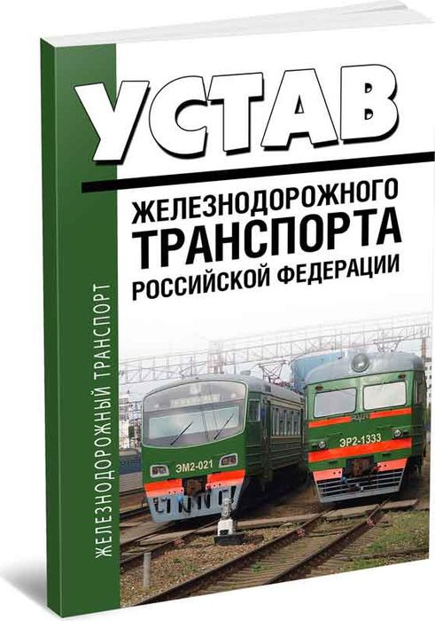
Если потребителем приобретен «невозвратный билет», то его стоимость не подлежит возврату.
Исключением из указанного правила являются следующие обстоятельства:
– внезапная болезнь пассажира или совместно следующего с ним члена семьи,
– смерть члена семьи или травмирование пассажира в результате несчастного случая,
– отмена или задержка отправления поезда,
– непредоставление пассажиру места, указанного в билете.
(статья 18 Федерального закона от 10.01.2003 № 18-ФЗ «Устав железнодорожного транспорта Российской Федерации», пункт 88 Правил перевозок пассажиров, багажа, грузобагажа железнодорожным транспортом, утвержденных Приказом Минтранса России от 19.12.2013 473, пункт 28 (1) Правил оказания услуг по перевозкам на железнодорожном транспорте пассажиров, а также грузов, багажа и грузобагажа для личных, семейных, домашних и иных нужд, не связанных с осуществлением предпринимательской деятельности, утвержденных постановлением Правительства Российской Федерации от 02.03.2005 № 111).

Важно: При наличии указанных обстоятельств, подтвержденных документально, стоимость билета подлежит возврату в полном объеме.

4.5. Отказ от ж/д перевозки при «невозвратном билете» после введения ограничений передвижения, режима самоизоляции, иных рекомендаций органов власти, в связи с распространением вируса COVID-19.

Справочно:
20 марта 2020 года Правительство России утвердило план действий по обеспечению устойчивого развития в связи с распространением новой коронавирусной инфекции. В числе мер: временное закрытие санаториев, курортов до 1 июня, а также заведений общественного питания, не обеспечивающих дистанционную торговлю – до 5 апреля; временная приостановка работы культурно-развлекательных учреждений, а также запрет на проведение спортивных, зрелищных и других массовых мероприятий.
25 марта 2020 Президент Российской Федерации подписал Указ «Об объявлении в Российской Федерации нерабочих дней».
В связи с Поручением Правительства Российской Федерации от 27 марта 2020 года (http://government.ru/orders/selection/401/39288/) Ростуризм рекомендовал туристам рассмотреть вопрос о переносе сроков путешествия до нормализации эпидемиологической обстановки.
На 31 марта 2020 власти 26 регионов России объявили режим самоизоляции из-за коронавируса. Накануне ограничительные меры были введены в Москве и Московской области.

Вернуть проездной документ на бланке или электронный билет, приобретенные на поезда, отправляющиеся с 11 апреля по 1 июня по невозвратному тарифу, можно онлайн или в кассах до 1 июня включительно.
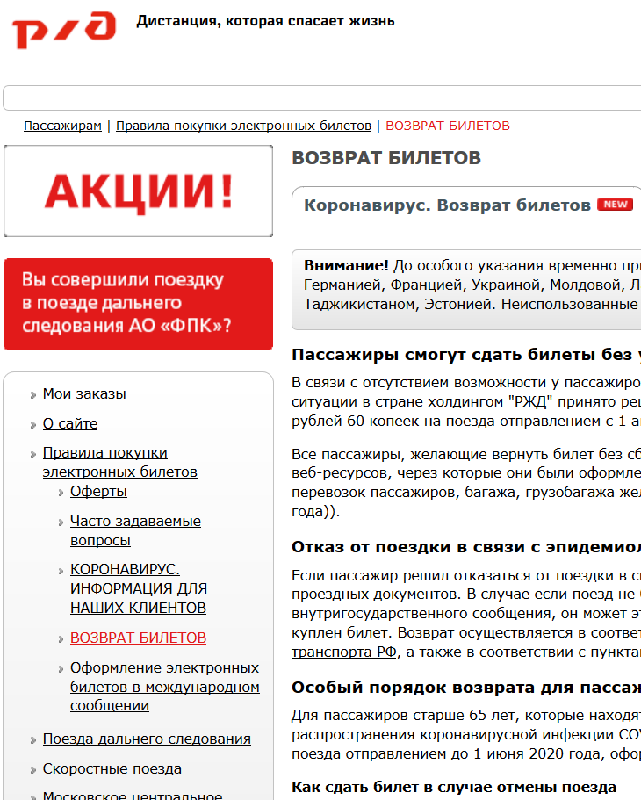
В связи с отсутствием возможности у пассажиров планировать и организовывать свои путешествия на фоне неблагоприятной эпидемиологической ситуации в стране холдингом "РЖД" принято решение временно не взимать сбор за возврат неиспользованных проездных документов в размере 210 рублей 60 копеек на поезда отправлением с 1 апреля по 1 июня 2020 года включительно. Это касается как индивидуальных, так и групповых поездок.

Важно:
Информация ОАО "РЖД" «О возврате неиспользованных проездных документов (билетов), приобретенных в кассе, и электронных билетов в связи с введенными мерами по предупреждению завоза и распространения коронавирусной инфекции на территории России».
Специально для пассажиров старше 65 лет, которые находятся на карантине или которым не рекомендовано посещать общественные места в период распространения коронавирусной инфекции COVID-19, холдингом "РЖД" разработана технология возврата неиспользованных проездных документов на поезда отправлением до 1 июня 2020 года, оформленных в билетных кассах.
Если пассажир находится на карантине, он может сдать проездной документ или электронный невозвратный билет без удержания платежей и сборов по его завершению, предъявив справку из медицинского учреждения или листка нетрудоспособности с кодом "03".

4.6. Отказ от перевозки междугородним автотранспортом (автобусом) до появления сообщений об угрозе распространения вируса COVID-19 (общие положения об отказе от ж/д перевозки и возврате стоимости билета).

Возвратить билет в кассу до отправления транспортного средства и получить обратно полную стоимость проезда, перевозки багажа, провоза ручной клади в следующих случаях:

а) отмена отправления транспортного средства;
б) задержка отправления транспортного средства более чем на час;
в) предоставление пассажиру места в транспортном средстве с оплатой проезда по более низкой цене, чем в том транспортном средстве, на проезд в котором пассажиру продан билет;
г) непредоставление пассажиру указанного в билете места.
(статья 23 Федерального закона от 08.11.2007 № 259-ФЗ «Устав автомобильного транспорта и городского наземного электрического транспорта», пункт 79 Правил перевозок пассажиров и багажа автомобильным транспортом и городским наземным электрическим транспортом, утвержденных постановлением Правительства РФ от 14.02.2009 № 112)

Возврат денег за проезд, перевозку багажа и провоз ручной клади производится в пункте продажи билетов, в котором пассажир приобрел билет, а также в иных пунктах продажи билетов, указанных перевозчиком.

4.7 Отказ от перевозки междугородним автотранспортом (автобусом) после введения ограничений передвижения, режима самоизоляции, иных рекомендаций органов власти, в связи с распространением вируса COVID-19.

Справочно:
20 марта 2020 года Правительство России утвердило план действий по обеспечению устойчивого развития в связи с распространением новой коронавирусной инфекции. В числе мер: временное закрытие санаториев, курортов до 1 июня, а также заведений общественного питания, не обеспечивающих дистанционную торговлю – до 5 апреля; временная приостановка работы культурно-развлекательных учреждений, а также запрет на проведение спортивных, зрелищных и других массовых мероприятий.
25 марта 2020 Президент Российской Федерации подписал Указ «Об объявлении в Российской Федерации нерабочих дней».
В связи с Поручением Правительства Российской Федерации от 27 марта 2020 года (http://government.ru/orders/selection/401/39288/) Ростуризм рекомендовал туристам рассмотреть вопрос о переносе сроков путешествия до нормализации эпидемиологической обстановки.
На 31 марта 2020 власти 26 регионов России объявили режим самоизоляции из-за коронавируса. Накануне ограничительные меры были введены в Москве и Московской области.

Меры, ограничивающие или приостанавливающие внутреннее междугороднее транспортное сообщение, не принимались.

В случае отмены рейса перевозчиком – пассажир вправе требовать возврата полной стоимости билета.
В случае осуществления перевозчиком перевозки пассажиров - пассажир вправе требовать возврата полной стоимости билета, в связи с в связи с существенным изменением обстоятельств, из которых стороны исходили при заключении договора.
Изменение обстоятельств признается существенным, когда они изменились настолько, что, если бы стороны могли это разумно предвидеть, договор вообще не был бы ими заключен или был бы заключен на значительно отличающихся условиях.
Важно: последствия расторжения договора воздушной перевозки определяются, исходя из необходимости справедливого распределения расходов, понесенных сторонами в связи с исполнением этого договора.

Раздел 5. Отказ от гостиничных услуг зарубежных отелей.

5.1 Тариф с условием о возврате стоимости проживания.


В случае, если потребитель напрямую (самостоятельно) заключает договор на оказание гостиничных услуг в отелях иностранных государств ключевое значение имеет выбранный им тариф.
В случае оплаты гостиницы с условием о возврате внесенной предоплаты (или отсутствия предполаты) – договор расторгается тем же способом, которым он заключен (на сайте гостиницы).
Для этого следует написать заявление о возврате денежных средств через официальный сайт гостиницы.

5.2 Тариф с условием о невозврате стоимости проживания.

Невозвратный тариф (non refundable) – при обычных условиях пользования услугой (отель или перевозка), это невозвращаемая плата. Единого стандарта (единой политики) взимания и возврата такой платы не существует, в каждой стране свое регулирование.

В случае обстоятельств, независящих от воли сторон, препятствующих исполнению данного договора, потребитель вправе потребовать у иностранной гостиницы возврата денежных средств в рамках заключенного договора.

Важно: заключение соглашения о выборе применимого права в договоре не является препятствием для применения судом защиты прав потребителя, предоставляемой императивными нормами страны места жительства или основного места деятельности исполнителя услуг (пункт 4 статьи 1212 ГК РФ).

Кроме того, потребитель может воспользоваться чарджбэком.

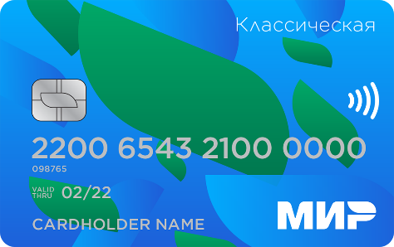
Возврат платежа, или чарджбэк (chargeback — англ.), — это процедура отмены операции по картам платёжных систем Visa и MasterCard, МИР.
Другими словами, это возврат платежа на карту держателя. Чарджбэк можно получить практически от любого учреждения или организации, если вы перевели деньги на банковский счет юридического лица с карты.
Итак, получить возвратный платеж можно от:
- авиакомпаний, железнодорожных компаний;
- интернет-магазинов и интернет-сервисов;
- банков, финансовых организаций;
- других организаций при условии, что вы оплачивали услуги или товары картой.

Чтобы воспользоваться чарджбэком и отменить определённую операцию по карте, необходимо обратиться в банк, выпустивший карту, с которой вы производили оплату. Вам предложат заполнить специальную форму, которая и будет направлена в офис международной платёжной системы.
Как только заявление попадёт в офис платёжной системы и до окончания рассмотрения вашего обращения указанная сумма будет заблокирована на счете получателя. Если решение по вашей ситуации будет положительным, вам вернут деньги на счёт карты.

Раздел 6. Отказ от гостиничных услуг российских отелей и иных мест размещения.

Не смотря на сложившуюся ситуацию с распространением коронавирусной инфекции, даже при обычных условиях потребители имеют право отказаться от бронирования гостиницы без каких-либо финансовых потерь на основании пунктов 15, 28, 29 Правил предоставления гостиничных услуг в Российской Федерации, утвержденных постановлением Правительства РФ от 09.10.2015 № 1085.

6.1 Отказ от гостиничных услуг по инициативе потребителя, если они могли быть исполнены (не введены ограничительные меры).

Потребитель (заказчик) обязан оплатить гостиничные услуги и иные платные услуги в полном объеме после их оказания потребителю.
С согласия потребителя (заказчика) оплата гостиничных услуг может быть произведена при заключении договора в полном объеме или частично.
При осуществлении расчетов с потребителем исполнитель выдает потребителю кассовый чек в соответствии с требованиями Федерального закона от 22.05.2003 № 54-ФЗ «О применении контрольно-кассовой техники при осуществлении расчетов в Российской Федерации».
Плата за проживание в гостинице взимается в соответствии с расчетным часом.
При гарантированном бронировании - гостиница ожидает потребителя до расчетного часа дня, следующего за днем запланированного заезда. В случае несвоевременного отказа от бронирования, опоздания или незаезда потребителя с него или с заказчика взимается плата за фактический простой номера (места в номере), но не более чем за сутки. При опоздании более чем на сутки гарантированное бронирование аннулируется.
При негарантированном бронировании - гостиница ожидает потребителя до определенного часа, установленного исполнителем, в день заезда, после чего бронирование аннулируется.
В соответствии с п. 32 Правил предоставления гостиничных услуг и ст. 32 Закона «О защите прав потребителей» потребитель вправе отказаться от услуг в любое время при условии оплаты исполнителю фактически понесенных расходов.

6.2 Невозможность оказания гостиничных услуг в связи с введением ограничительных мер и возврат потребителю предоплаты за гостиничные услуги или иное урегулирование спора по соглашению сторон.

Обращаем внимание потребителя, что при решении вопроса о возврате платы за неоказанные услуги по причине принятия мер ограничительного характера (самоизоляция, приостановление работы предприятий и организаций в целях борьбы с распространением коронавирусной инфекции) необходимо:
- Рассматривать встречное предложение исполнителя услуг;
- По возможности стараться урегулировать спор в досудебном порядке.
В противном случае спор будет рассматриваться судом с учетом положений пункта 3 статьи 451 Гражданского кодекса Российской Федерации, которым предусмотрено, что расходы по исполнению расторгаемого договора распределяются между сторонами на основе принципа справедливости.

Справочно:
В связи с объявлением ВОЗ пандемии новой коронавирусной инфекции, введением в субъектах страны ограничений, связанных с оказанием гостиничных услуг, отменой массовых мероприятий и т.п., законодательством предусмотрена возможность изменения или расторжения договора по инициативе потребителя или исполнителя услуг в соответствии со ст. 451 ГК РФ.
Это право не подразумевает возможность отказа в возврате денежных средств, уплаченных потребителем за гостиничные услуги.
Согласно ст. 451 ГК РФ существенное изменение обстоятельств, из которых стороны исходили при заключении договора, является основанием для его изменения или расторжения, если иное не предусмотрено договором или не вытекает из его существа.
Изменение обстоятельств признается существенным, когда они изменились настолько, что, если бы стороны могли это разумно предвидеть, договор вообще не был бы ими заключен или был бы заключен на значительно отличающихся условиях.
При расторжении договора вследствие существенно изменившихся обстоятельств суд по требованию любой из сторон определяет последствия расторжения договора, исходя из необходимости справедливого распределения между сторонами расходов, понесенных ими в связи с исполнением этого договора.

Раздел 7. Отказ от услуг онлайн-бронирования (билетов и гостиниц), приобретенных через интернет-платформы (приложения).
7.1 Российские платформы онлайн-бронирования (владельцы агрегаторов информации об услугах).

Большой популярностью, в настоящее время, приобрели электронные площадки, позволяющие клиенту получить большой выбор предложений в одном окне, быстро находить поставщика услуг или покупать товар (услуги) по лучшей цене, сравнивая отзывы, скидки, преимущества оперативно.


Основные признаки владельца агрегатора информации о товарах (услугах):
– является владельцем программы для электронных вычислительных машин и (или) владельцами сайта и (или) страницы сайта в информационно-телекоммуникационной сети «Интернет»;
– предоставляет возможность одновременно ознакомиться с предложением продавца (исполнителя) о заключении договора купли-продажи товара (договора возмездного оказания услуг), заключить с продавцом (исполнителем) договор купли-продажи (договор возмездного оказания услуг) и произвести предварительную оплату указанного товара (услуги) путем перевода денежных средств владельцу агрегатора в рамках применяемых форм безналичных расчетов.

Важно: при заказе услуг через владельца агрегатора необходимо ознакомиться со значимой информацией о его контактных данных (местонахождение, наименование, сведения о государственной регистрации и пр.), об исполнителе услуг (продавце товара) - получателе денежных средств.
Такая информация поможет при возникновении спорных ситуаций.
В случае, когда владелец агрегатора не довел до сведения потребителя информацию об исполнителе услуг на своем сайте или и иным способом, то он полностью несет ответственность за причиненные потребителю убытки.

В случае, когда услуга, в отношении которого потребителем внесена предварительная оплата на банковский счет владельца агрегатора, не оказана в срок потребитель вправе предъявить требование к владельцу агрегатора о возврате суммы произведенной им предварительной оплаты.
Владелец агрегатора возвращает сумму полученной им предварительной оплаты услуги в течение десяти календарных дней при условии направления потребителем уведомления об отказе от исполнения договора.

7.2. Зарубежные платформы онлайн-бронирования.

Потребителям, самостоятельно приобретшим услуги иностранного исполнителя, следует ознакомиться с условиями заключенного с исполнителем соглашения (соглашение о проживании в гостинице, правилами перевозки и т.п.).
При наличии обстоятельств, свидетельствующих о невозможности оказания услуг исполнителем, по причине введения ограничительных мер (самоизоляция, приостановление авиасообщений, приостановление деятельности гостиницы и т.п.), следует руководствоваться правилами, установленными в таком соглашении.
Вместе с тем, следует учитывать тот факт, что в случае, когда с потребителем заключено соглашение о выборе применимого права и деятельность исполнителя не направлена на территорию Российской Федерации, это не является препятствием для применения судом защиты прав потребителя, предоставляемой императивными нормами страны места жительства или основного места деятельности исполнителя услуг (пункт 4 статьи 1212 ГК РФ).

Соответственно, при возникновении спорных ситуаций с иностранным исполнителем услуг, связанных с отказом в возврате уплаченных денежных средств либо с отказом изменения условий заключенного договора, потребитель пользуется правами, предоставленными императивными нормам страны, в которой исполнитель осуществляет свою деятельность.

Невозвратный тариф (non refundable) – при обычных условиях пользования услугой (отель или перевозка), это невозвращаемая плата. Единого стандарта (единой политики) взимания и возврата такой платы не существует, в каждой стране свое регулирование.
Вместе с тем, глобальные платформы бронирования в ситуации с COVID-19 начали размещать полезную для потребителей информацию.

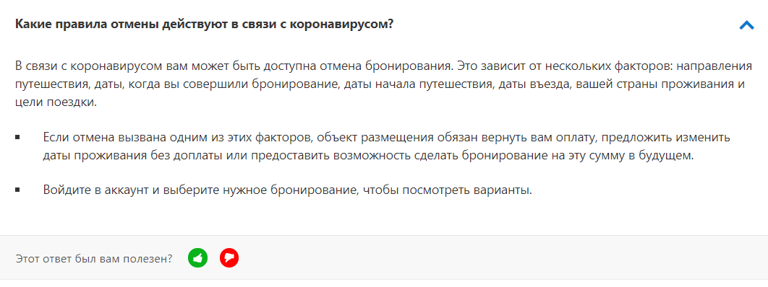
Для клиентов Booking.com доступна следующая информация:
Для клиентов Hotels.com доступна следующая информация:
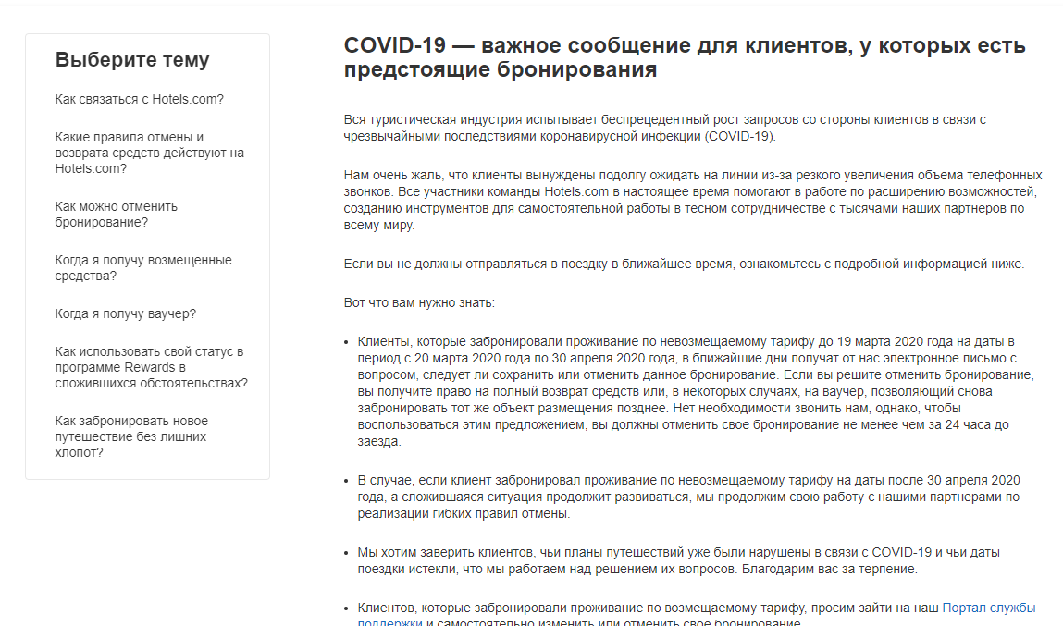
«Клиенты, которые забронировали проживание по невозмещаемому тарифу до 19 марта 2020 года на даты в период с 20 марта 2020 года по 30 апреля 2020 года, в ближайшие дни получат от нас электронное письмо с вопросом, следует ли сохранить или отменить данное бронирование. Если вы решите отменить бронирование, вы получите право на полный возврат средств или, в некоторых случаях, на ваучер, позволяющий снова забронировать тот же объект размещения позднее. Нет необходимости звонить нам, однако, чтобы воспользоваться этим предложением, вы должны отменить свое бронирование не менее чем за 24 часа до заезда».

Для клиентов Airbnb доступна следующая информация:

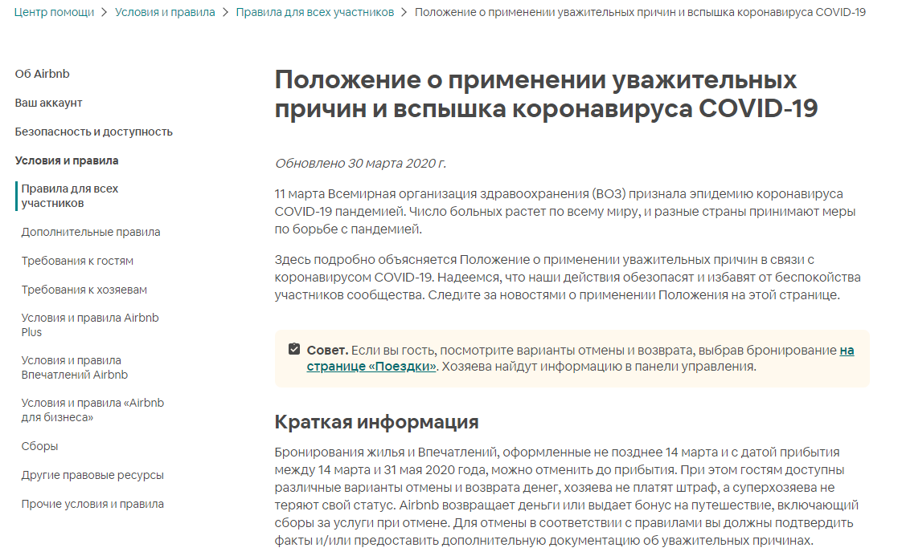
Бронирования жилья и Впечатлений, оформленные не позднее 14 марта и с датой прибытия между 14 марта и 31 мая 2020 года, можно отменить до прибытия. При этом гостям доступны различные варианты отмены и возврата денег, хозяева не платят штраф, а суперхозяева не теряют свой статус. Airbnb возвращает деньги или выдает бонус на путешествие, включающий сборы за услуги при отмене. Для отмены в соответствии с правилами вы должны подтвердить факты и/или предоставить дополнительную документацию об уважительных причинах.

Если бронирование оформлено после 14 марта 2020 года, действуют обычные правила отмены. Отмены, сделанные до 14 марта 2020 года, обрабатываются в соответствии с уважительными причинами, действующими на момент отправки запроса.

Если время прибытия прошло, уважительные причины не действуют.

Раздел 8. Финансовые услуги.

8.1. Нечем выплачивать кредит (потеря или снижение дохода). Что делать?

При снижении дохода заёмщика (совокупного дохода всех заёмщиков) по договору кредита (займа) за месяц, предшествующий месяцу обращения заёмщика с требованием, более чем на 30 процентов по сравнению со среднемесячным доходом заёмщика (совокупным среднемесячным доходом заёмщиков) за 2019 год, ему предоставлено федеральным законом от 03.04.2020 № 106-ФЗ «О внесении изменений в Федеральный закон «О Центральном банке Российской Федерации (Банке России)» (далее – Закон № 106-ФЗ) право не позднее 30 сентября 2020 г. обратиться к кредитору с требованием о приостановлении исполнения своих обязательств по договору кредита (займа) на срок до 6 месяцев (далее – льготный период)
Кредитор будет вправе запросить у заемщика документы, подтверждающие снижение дохода. В этом случае заемщик будет обязан их представить не позднее 90 дней после дня представления кредитору требования.
Льготный период распространяется на тех заемщиков у кого размер кредита не превышает установленный Правительством Российской Федерации максимальный размер, а также если на них не действует льготный период, установленный в соответствии со статьей 6.1-1 Федерального закона «О потребительском кредите (займе)».
Постановлением Правительства Российской Федерации от 3 апреля 2020 г. № 435 утвержден максимальный размер кредита, при котором заемщик получает право на льготный период.
Так, максимальный размер такого кредита составляет: для потребительских кредитов, заемщиками по которым являются физические лица, - 250 тыс. рублей; для потребительских кредитов, по потребительским кредитам с лимитом кредитования - 100 тыс. рублей; для кредитов на покупку автомобиля с залогом - 600 тыс. рублей; для кредитов, выданных в целях, не связанных с осуществлением предпринимательской деятельности, и обязательства по которым обеспечены ипотекой, - 1,5 млн рублей.
В течение льготного периода не допускается начисление неустойки (штрафа, пени), предъявление требования о досрочном исполнении обязательства по договору и (или) обращение взыскания на предмет залога или предмет ипотеки.
По окончании льготного периода сумма начисленных процентов фиксируются в качестве обязательства заемщика, которое погашается им в течение 720 дней после дня окончания льготного периода равными платежами каждые 30 дней.
Также из информационной части кредитной истории субъекта кредитной истории – физического лица подлежит исключению информация об отсутствии платежей по договору кредита (займа), которые не уплачены в течение указанного льготного периода.
Справочно:
С систематизированной информацией о мерах по поддержки граждан и экономики в условиях пандемии коронавируса можно ознакомиться на сайте Банка России (размещена в разделе «Вопросы и ответы» по адресу https://www.cbr.ru/faq/support_measures/), где содержатся ответы на вопросы по применению Закона № 106-ФЗ (например, о доказательствах наличия права на применение льготного периода, об особенностях формирования кредитной истории, о возможности применении помимо Закона № 106-ФЗ положений Федерального закона от 01.05.2019 № 76-ФЗ (т.н. «закон об ипотечных каникулах»).

«Закон об ипотечных каникулах» дает возможность гражданину, оказавшемуся в сложной жизненной ситуации, получить отсрочку платежей на срок до 6 месяцев (или снизить размер платежей), причем максимальный размер ипотечного кредита по данному закону составляет 15 млн рублей. При этом заемщику следует подтвердить снижение дохода за два месяца, предшествующих дате подачи заявления, по сравнению со среднемесячным доходом за предшествующие 12 месяцев. В законе также перечислен ряд других условий. Кроме того, в этом случае сроком начала кредитных каникул может быть дата на два месяца раньше даты обращения с требованием к кредитору.

Важно: обращаем внимание потребителей на положения Информационного письма Банка России от 31.03.2020 № ИН-06-59/42 «О предоставлении льготного периода в связи с уменьшением уровня дохода заемщика» в котором регулятор рекомендовал кредитным организациям в случае обращения заемщика – физического лица с заявлением о реструктуризации его задолженности по кредитному договору (договору займа), в связи со снижением дохода заемщика (совокупного дохода созаемщиков) оперативно рассматривать и принимать решение об удовлетворении такого заявления заемщика.

8.2. О мерах по поддержке граждан в условиях пандемии коронавируса.

Обращаем внимание потребителей на опубликованный Банком России перечень мер по поддержке граждан, экономики и финансового сектора в условиях пандемии коронавируса.

В целях обеспечения возможности для граждан беспрепятственно и в режиме онлайн осуществлять переводы между физическими лицами Банк России устанавливает с 1 мая 2020 года предельное значение комиссий, взимаемых банками со своих клиентов при переводах между физическими лицами, а именно:
переводы в Системе быстрых платежей (СБП) до 100 тыс. рублей в месяц должны осуществляться банками без взимания платы;
переводы в СБП на сумму свыше 100 тыс. рублей в месяц — не более 0,5% от суммы перевода, но не более 1500 рублей.

Справочно:
Банк России по результатам дополнительных консультаций с банковским и предпринимательским сообществом, а также в связи с проработкой совместно с Правительством России программы предоставления субъектам МСП кредитов на выплату заработной платы принял решение уточнить параметры нового механизма поддержки кредитования субъектов МСП. В рамках ранее утвержденного совокупного лимита до 150 млрд рублей будет направлено на поддержку кредитования банками субъектов МСП с целью бесперебойного выполнения ими обязательств по заработной плате перед сотрудниками.
Снижение комиссий предусмотрено для ТСП, занимающихся розничной продажей продуктов питания и еды, лекарств и иных товаров медицинского назначения, одежды, товаров повседневного спроса. При этом данное снижение для бытовой техники, электроники и средств связи установлено при покупке товаров на сумму не более 20 тыс. рублей .
Также Банк России принял решение ограничить максимальное значение эквайринговых комиссий по онлайн-покупкам и установить их на период с 15 апреля по 30 сентября 2020 года на уровне не более 1% (в настоящее время эквайринговая комиссии в среднем составляет 1,2–2,2% в зависимости от типа карты или категории товара).
Это позволит гражданам, не выходя из дома, осуществлять онлайн-покупки, а также даст возможность торгово-сервисным предприятиям (ТСП) предлагать товары повседневного спроса с доставкой на дом.

В период действия мер по предотвращению распространения коронавирусной инфекции граждане могут столкнуться со сложностями при взаимодействии со страховыми компаниями. В связи с этим Банк России разработал рекомендации по работе страховщиков в период действия карантинных мер. В частности, страховщикам рекомендуется:
разместить на своих сайтах информацию о режиме работы, а также о возможности удаленного взаимодействия;
заключать договоры ОСАГО в отсутствие диагностических карт при условии их последующего предоставления страховщику в течение одного месяца с даты окончания действия принимаемых органами власти ограничительных мер.

Приложение №1

Туроператору (полное наименование):  ______________________________________  ______________________________________  Адрес: _______________________________  ______________________________________  ______________________________________  ______________________________________ | От потребителя (Ф.И.О.) _____________________________________  _____________________________________  Почтовый адрес: ______________________  _____________________________________  _____________________________________  Контактный телефон: _________________

ЗАЯВЛЕНИЕ
о расторжении (изменении) договора о реализации туристского продукта
в связи с угрозой безопасности в стране временного пребывания

«_____» ______________ 20_____ г. между мной ___________________________ и _____________________________________________________________ (указать наименование турагента/туроператора) заключен договор о реализации туристского продукта № __________ в страну _____________________________, отель _______________________________, период путешествия с «____» ______________ 20_____ г. по «____» ______________ 20_____ г.
Договор заключен в интересах __________________________________________________
__________________________________________________________________ (ФИО туристов).
Оплата произведена полностью (частично) в сумме _____________________ руб., что подтверждается __________________________________________________________________ (наименование, номер и дата платежного документа).
Туроператором, сформировавшим оплаченный мною тур, является ___________________________________________ (указать наименование туроператора).

Обстоятельства, свидетельствующие о невозможности совершения поездки

В установленные договором сроки совершение поездки не возможно в связи с угрозой безопасности жизни и здоровья туристов, обусловленной распространением новой коронавирусной инфекции (COVID-19).
Наличие указанных обстоятельств подтверждается соответствующими решениями (рекомендациями) федеральных органов государственной власти (Ростуризмом, Оперативным штабом по предупреждению завоза и распространения коронавирусной инфекции на территории Российской Федерации).

Нормативное правовое обоснование требования

В соответствии со статьей 14 Федерального закона от 24.11.1996 № 132-ФЗ «Об основах туристской деятельности в Российской Федерации» в случае возникновения обстоятельств, свидетельствующих о возникновении в стране (месте) временного пребывания туристов (экскурсантов) угрозы безопасности их жизни и здоровья, турист (экскурсант) вправе потребовать расторжения договора о реализации туристского продукта или его изменения.
При изменении договора турист и туроператор могут согласовать перенос даты путешествия на более поздний срок.
В случае расторжения договора турист имеет право на возврат всей стоимости тура до начала путешествия, а после начала путешествия – ее части в размере, пропорциональном стоимости неоказанных услуг.
В связи с возникновением в стране _________________ угрозы безопасности жизни и здоровья туристов, исполнение договора считаю невозможным.
На основании вышеизложенного и руководствуясь статьей 14 Федерального закона от 24.11.1996 № 132-ФЗ «Об основах туристской деятельности в Российской Федерации»

ПРОШУ (выбрать одно из требований):

1. Расторгнуть договор о реализации туристского продукта № _______________________, от «_____» ______________ 20_____ г. в связи с угрозой безопасности жизни и здоровья в стране временного пребывания.
Денежные средства в размере _____________________________________ (указать сумму, оплаченную за туристский продукт) прошу перечислить на мой счет по следующим реквизитам: ________________________________________________________________________ в течение 10 дней.
2. Изменить договор о реализации туристского продукта № _______________________, от «_____» ______________ 20_____ г. в связи с угрозой безопасности жизни и здоровья в стране временного пребывания.
О принятом решении прошу уведомить письменно в течение 10 дней с момента получения настоящего заявления.

В случае неудовлетворения моих требований в добровольном порядке в установленный срок буду вынужден(-а) обратиться в суд.

Порядок направления заявления

Один экземпляр заявления направляется туроператору (через канцелярию, секретаря, на сайт, электронной почтой, заказным письмом с уведомлением, иным доступным способом).

Приложения (в копиях):
________________________________________________________________________________
(договор о реализации туристского продукта)
________________________________________________________________________________
(документ об оплате тура)
_________________________________________________________________________________
(иные документы)

С уважением, потребитель |  | Отметка о вручении заявления
(дата составления настоящего заявления) |  | (должность, Ф. И. О. лица,
 |  | уполномоченного на принятие заявлений от потребителей)
(подпись) |  | (дата принятия и подпись)

Федеральный государственный надзор в области защиты прав потребителей осуществляет Федеральная служба по надзору в сфере защиты прав потребителей и благополучия человека (Роспотребнадзор).
Сведения об адресе территориальных органов Роспотребнадзора, куда можно обратиться за соответствующей консультационной помощью, размещены на официальном сайте ведомства https://rospotrebnadzor.ru/region/structure/str_uprav.php.

Приложение №2

Туроператору (полное наименование):  ______________________________________  ______________________________________  Адрес: _______________________________  ______________________________________  ______________________________________  ______________________________________ | От потребителя (Ф.И.О.) _____________________________________  _____________________________________  Почтовый адрес: ______________________  _____________________________________  _____________________________________  Контактный телефон: _________________

ЗАЯВЛЕНИЕ
о расторжении договора о реализации туристского продукта
в связи с существенным изменением обстоятельств

«_____» ______________ 20____ г. между мной ___________________________ и ____________________________________________________________________________ (наименование турагента/туроператора) заключен договор о реализации туристского продукта № __________ в город _____________________________, место проживания _______________________________, период путешествия с «____» ______________ 20___ г. по «____» ______________ 20___ г.
Договор заключен в интересах ________________________________________________ ________________________________________________________________ (ФИО туристов).
Целью поездки являлось посещение (участие) ___________________________________
_______________________________________________________________________________________________________________________________ (указать наименование, дату, место проведения мероприятия).
Оплата произведена полностью (частично) в сумме _____________________ руб., что подтверждается __________________________________________________________________ (наименование, номер и дата платежного документа).
Туроператором, сформировавшим оплаченный мною тур, является ____________________________________ (наименование туроператора)

Обстоятельства, свидетельствующие о невозможности совершения поездки

Реализация цели туристской поездки не возможна по причине отмены _______________________________________________________________________________ ________________________________________________________________________ (указать наименование спортивного, зрелищного, публичного и иного массового мероприятия), в виду сложной эпидемиологической обстановки в стране, обусловленной распространением новой коронавирусной инфекции (COVID-19).
На официальном сайте Роспотребнадзора информация о ситуации и принимаемых мерах по недопущению распространения заболеваний, вызванных новым коронавирусом начала публиковаться с 25.01.2020 года.
С 28.01.2020 Роспотребнадзор начал публиковать Информационный бюллетень о ситуации и принимаемых мерах по недопущению распространения заболеваний, вызванных новым коронавирусом.
26.02.2020 Роспотребнадзор опубликовал сведения, что общее число заболевших в мире по состоянию на 08.00 мск 26.02.2020 составляет 80995 подтверждённых случаев (прирост за сутки 847 случаев; 1,1 %). В 37 странах мира вне КНР зарегистрировано 2805 случаев (за последние сутки прирост 436 случаев, 18,4%).
На официальном сайте Всемирной организации здравоохранения https://www.who.int/ по состоянию на 11.03.2020 размещена информация об объявлении заболевания коронавирусом пандемией, то есть официально признана опасность распространения данного заболевания во всем мире.

Нормативное правовое обоснование претензионных требований

В соответствии с пунктом 1 статьи 451 Гражданского кодекса Российской Федерации (далее – ГК РФ) существенное изменение обстоятельств, из которых стороны исходили при заключении договора, является основанием для его изменения или расторжения, если иное не предусмотрено договором или не вытекает из его существа.
Изменение обстоятельств признается существенным, когда они изменились настолько, что, если бы стороны могли это разумно предвидеть, договор вообще не был бы ими заключен или был бы заключен на значительно отличающихся условиях.
В силу статьи 10 Федерального закона от 24.11.1996 № 132-ФЗ «Об основах туристской деятельности в Российской Федерации» (далее – Закон о туристской деятельности) невозможность совершения туристом поездки по независящим от него обстоятельствам отнесено к существенным изменениям обстоятельств.
При расторжении договора вследствие существенно изменившихся обстоятельств суд по требованию любой из сторон определяет последствия расторжения договора, исходя из необходимости справедливого распределения между сторонами расходов, понесенных ими в связи с исполнением этого договора (пункт 3 статьи 451 ГК РФ).
В связи с введенными в _____________ запретами реализовать туристско-экскурсионные цели не представляется возможным.
На основании вышеизложенного, руководствуясь статьями 451, 452 ГК РФ, статьей 10 Закона о туристской деятельности

ПРОШУ:

Расторгнуть договор о реализации туристского продукта № __________ от __________, в связи с существенным изменением обстоятельств.
Денежные средства в размере __________________руб. (стоимость туристского продукта) в течение 10 дней прошу перечислить на мой счет по следующим реквизитам: _____________________________________________________________________________________________________________________________________________________________.
О принятом решении прошу уведомить письменно в течение 10 дней с момента получения настоящего заявления.

В случае неудовлетворения моего требования в добровольном порядке в установленный срок буду вынужден(-а) обратиться в суд.

Порядок направления заявления

Один экземпляр заявления направляется туроператору (через канцелярию, секретаря, на сайт, электронной почтой, заказным письмом с уведомлением, иным доступным способом).

Приложения (в копиях):
_____________________________________________________________________________
(договор о реализации туристского продукта)
_____________________________________________________________________________
(документ об оплате по договору)
_____________________________________________________________________________
(билет(-ы) на мероприятие)
_____________________________________________________________________________
(иные документы)

С уважением, потребитель |  | Отметка о вручении заявления
(дата составления настоящего заявления) |  | (должность, Ф. И. О. лица,
 |  | уполномоченного на принятие заявлений от потребителей)
(подпись) |  | (дата принятия и подпись)

Федеральный государственный надзор в области защиты прав потребителей осуществляет Федеральная служба по надзору в сфере защиты прав потребителей и благополучия человека (Роспотребнадзор).
Сведения об адресе территориальных органов Роспотребнадзора, куда можно обратиться за соответствующей консультационной помощью, размещены на официальном сайте ведомства https://rospotrebnadzor.ru/region/structure/str_uprav.php.

Приложение №3
Туроператору (полное наименование):  ______________________________________  ______________________________________  Адрес: _______________________________  ______________________________________  ______________________________________  ______________________________________ | От потребителя (Ф.И.О.) _____________________________________  _____________________________________  Почтовый адрес: ______________________  _____________________________________  _____________________________________  Контактный телефон: _________________

ЗАЯВЛЕНИЕ
о расторжении (изменении) договора о реализации туристского продукта
в связи с угрозой безопасности

«_____» ______________ 20_____ г. между мной ___________________________ и _____________________________________________________________ (указать наименование турагента/туроператора) заключен договор о реализации туристского продукта № __________ по направлению: _____________________________, отель _______________________________, период путешествия с «____» ______________ 20_____ г. по «____» ______________ 20_____ г.
Договор заключен в интересах __________________________________________________
__________________________________________________________________ (ФИО туристов).
Оплата произведена полностью (частично) в сумме _____________________ руб., что подтверждается __________________________________________________________________ (наименование, номер и дата платежного документа).
Туроператором, сформировавшим оплаченный мною тур, является ___________________________________________ (указать наименование туроператора).

Обстоятельства, свидетельствующие о невозможности совершения поездки

В установленные договором сроки совершение поездки не возможно в связи с угрозой безопасности жизни и здоровья туристов, обусловленной распространением новой коронавирусной инфекции (COVID-19).
20 марта 2020 года Правительство России утвердило план действий по обеспечению устойчивого развития в связи с распространением новой коронавирусной инфекции. В числе мер: временное закрытие санаториев, курортов до 1 июня, а также заведений общественного питания, не обеспечивающих дистанционную торговлю – до 5 апреля; временная приостановка работы культурно-развлекательных учреждений, а также запрет на проведение спортивных, зрелищных и других массовых мероприятий.
25 марта 2020 Президент Российской Федерации подписал Указ «Об объявлении в Российской Федерации нерабочих дней».
В связи с Поручением Правительства Российской Федерации от 27 марта 2020 года (http://government.ru/orders/selection/401/39288/) Ростуризм рекомендовал туристам рассмотреть вопрос о переносе сроков путешествия до нормализации эпидемиологической обстановки.
На 31 марта 2020 власти 26 регионов России объявили режим самоизоляции из-за коронавируса. Накануне ограничительные меры были введены в Москве и Московской области.

Нормативное правовое обоснование требования

В соответствии со статьей 14 Федерального закона от 24.11.1996 № 132-ФЗ «Об основах туристской деятельности в Российской Федерации» в случае возникновения обстоятельств, свидетельствующих о возникновении в стране (месте) временного пребывания туристов (экскурсантов) угрозы безопасности их жизни и здоровья, турист (экскурсант) вправе потребовать расторжения договора о реализации туристского продукта или его изменения.
При изменении договора турист и туроператор могут согласовать перенос даты путешествия на более поздний срок.
В случае расторжения договора турист имеет право на возврат всей стоимости тура до начала путешествия, а после начала путешествия – ее части в размере, пропорциональном стоимости неоказанных услуг.
В связи с возникновением в стране _________________ угрозы безопасности жизни и здоровья туристов, исполнение договора считаю невозможным.
На основании вышеизложенного и руководствуясь статьей 14 Федерального закона от 24.11.1996 № 132-ФЗ «Об основах туристской деятельности в Российской Федерации»

ПРОШУ (выбрать одно из требований):

1. Расторгнуть договор о реализации туристского продукта № _______________________, от «_____» ______________ 20_____ г. в связи с угрозой безопасности жизни и здоровья.
Денежные средства в размере _____________________________________ (указать сумму, оплаченную за туристский продукт) прошу перечислить на мой счет по следующим реквизитам: ________________________________________________________________________ в течение 10 дней.
2. Изменить договор о реализации туристского продукта № _______________________, от «_____» ______________ 20_____ г. в связи с угрозой безопасности жизни и здоровья.
О принятом решении прошу уведомить письменно в течение 10 дней с момента получения настоящего заявления.

В случае неудовлетворения моих требований в добровольном порядке в установленный срок буду вынужден(-а) обратиться в суд.

Порядок направления заявления

Один экземпляр заявления направляется туроператору (через канцелярию, секретаря, на сайт, электронной почтой, заказным письмом с уведомлением, иным доступным способом).

Приложения (в копиях):
________________________________________________________________________________
(договор о реализации туристского продукта)
________________________________________________________________________________
(документ об оплате тура)
_________________________________________________________________________________
(иные документы)

С уважением, потребитель |  | Отметка о вручении заявления
(дата составления настоящего заявления) |  | (должность, Ф. И. О. лица,
 |  | уполномоченного на принятие заявлений от потребителей)
(подпись) |  | (дата принятия и подпись)

Федеральный государственный надзор в области защиты прав потребителей осуществляет Федеральная служба по надзору в сфере защиты прав потребителей и благополучия человека (Роспотребнадзор).
Сведения об адресе территориальных органов Роспотребнадзора, куда можно обратиться за соответствующей консультационной помощью, размещены на официальном сайте ведомства https://rospotrebnadzor.ru/region/structure/str_uprav.php.

Приложение № 4
Заявление возврате денежных средств в связи с отменой рейса

Наименование авиаперевозчика ____________________________
Адрес: ________________________________

от ___________________________
(ФИО)
Проживающего(ей) по адресу: ____________________________
тел. _____________________________

ЗАЯВЛЕНИЕ
О возврате денежных средств в связи с отменой рейса

«_____» ______________ 20 г. между мной ___________________________ и ________________________________________(указать перевозчика) заключен договор авиаперевозки по маршруту _________________________________________________________ (указать города вылета-прилета) в следующие даты: вылет туда «__________»_________________________ года, перелет обратно «_____»__________________________ года.
Согласно условиям договора, пассажирами являются _____________________________________________________________________ (указать ФИО пассажиров, на которых приобретены билеты). По договору мной оплачена стоимость перевозки в размере _____________________________ руб., что подтверждается _____________________________________ (указать название и реквизиты документа, подтверждающего оплату).

Таким образом, свои обязательства по договору я исполнил(а) в полном объеме. Согласно информации, предоставленной авиаперевозчиком при заключении договора, приобретенные мной билеты подлежат возврату/не подлежат возврату (так называемый «невозвратный тариф») _ уточнить какой тариф.
«16» марта 2020 г. я узнал(а) о том, что оперативным штабом по предупреждению завоза и распространения коронавирусной инфекции на территории Российской Федерации с 16.03.2020 г. временно ограничено авиасообщение со всеми странами ЕС, Норвегией и Швейцарией за исключением рейсов из Москвы в столицы государств ЕС, Норвегии и Швейцарии и обратно. Информации о сроках возобновления авиасообщения не имеется. Данная информация опубликована на сайте Ростуризма https://www.russiatourism.ru/news/16588/.
В соответствии с поручением Правительства Российской Федерации № ТГ-П12-2111 от 20.03.2020 с 00:00 часов по московскому времени 23.03.2020 вводится временное ограничение на осуществление пассажирских авиаперевозок с территории Российской Федерации на территорию иностранных государств (http://www.favt.ru/novosti-novosti/?id=6260).
В соответствии с п. 227 «Общих правил воздушных перевозок пассажиров, багажа, грузов и требования к обслуживанию пассажиров, грузоотправителей, грузополучателей», утв. Приказом Минтранса России от 28.06.2007 N 82 вынужденным отказом пассажира от перевозки признается отказ в случае отмены или задержки рейса, указанного в билете; изменения перевозчиком маршрута перевозки; выполнения рейса не по расписанию и другое.
Таким образом, ограничения авиасообщения с отменой рейсов, которые мной запланированы, является основанием для признания моего отказа от перелета вынужденным. При этом в случае вынужденного отказа в соответствии с п. 116, 117, 120 Приказа Минтранса России от 25.09.2008 N 155 "Об утверждении Правил формирования и применения тарифов на регулярные воздушные перевозки пассажиров и багажа, взимания сборов в области гражданской авиации пассажиру возвращается вся сумма, уплаченная за перевозку, если перевозка ни на одном участке не была выполнена.
На основании вышеизложенного и в соответствии с п. 227 «Общих правила воздушных перевозок пассажиров, багажа, грузов и требования к обслуживанию пассажиров, грузоотправителей, грузополучателей», утв. Приказом Минтранса России от 28.06.2007 N 82,

ПРОШУ:
Расторгнуть договор о авиаперевозки, заключенный «________»______________________г. по маршруту ___________________________________ в связи с моим вынужденным отказом от перелета.

Денежные средства в размере _____________________________________ (указать сумму, оплаченную за билеты) в течение 10 дней прошу перечислить на мой счет по следующим реквизитам: ______________________________________________________________.

В случае неисполнения вышеназванных требований в добровольном порядке оставляю за собой право обратиться в суд с иском о взыскании убытков и компенсации морального вреда.

О принятом решении прошу Вас уведомить письменно (в течение 10 дней с момента получения претензии) по адресу: _____________________, предварительно сообщив мне по телефону:_________.

Приложение:
- Билеты от «______________» ________________________ 2020 г.
- Документ об оплате билетов ______________________________

Порядок направления заявления

Один экземпляр заявления направляется туроператору (через канцелярию, секретаря, на сайт, электронной почтой, заказным письмом с уведомлением, иным доступным способом).

С уважением, потребитель |  | Отметка о вручении заявления
(дата составления настоящего заявления) |  | (должность, Ф. И. О. лица,
 |  | уполномоченного на принятие заявлений от потребителей)
(подпись) |  | (дата принятия и подпись)
Федеральный государственный надзор в области защиты прав потребителей осуществляет Федеральная служба по надзору в сфере защиты прав потребителей и благополучия человека (Роспотребнадзор).
Сведения об адресе территориальных органов Роспотребнадзора, куда можно обратиться за соответствующей консультационной помощью, размещены на официальном сайте ведомства https://rospotrebnadzor.ru/region/structure/str_uprav.php.
Приложение 5
Заявление об отказе от договора авиаперевозки в отношении стран,
с которыми не ограничен авиаперелёт

Наименование авиаперевозчика ____________________________
Адрес: ________________________________

от ___________________________
(ФИО)
Проживающего(ей) по адресу: ____________________________
тел. _____________________________

ЗАЯВЛЕНИЕ
о расторжении договора в связи с существенным изменением обстоятельств, связанных с участившимися случаями заражения новым коронавирусом
«_____» ______________ 20 г. между мной ___________________________ и ________________________________________(указать перевозчика) заключен договор авиаперевозки по маршруту _________________________________________________________ (указать города вылета-прилета) в следующие даты: вылет туда «__________»_________________________ года, перелет обратно «_____»__________________________ года.
Согласно условиям договора, пассажирами являются _____________________________________________________________________ (указать ФИО пассажиров, на которых приобретены билеты). По договору мной оплачена стоимость перевозки в размере _____________________________ руб., что подтверждается _____________________________________ (указать название и реквизиты документа, подтверждающего оплату).
Указать сведения о ранее направленных в адрес авиаперевозчика требованиях (устно, по электронной почте, на бланках заявлений в офисе и т.п., включая информацию о дате обращения, результате).
Таким образом, свои обязательства по договору я исполнил(а) в полном объеме. Согласно информации, предоставленной авиаперевозчиком при заключении договора, приобретенные мной билеты не подлежат возврату (так называемый «невозвратный тариф»).
Ст. 451 Гражданского кодекса РФ предусмотрена возможность расторжения договора в связи с существенным изменением обстоятельств, из которых стороны исходили при заключении договора. Изменение обстоятельств признается существенным, когда они изменились настолько, что, если бы стороны могли это разумно предвидеть, договор вообще не был бы ими заключен или был бы заключен на значительно отличающихся условиях.
После заключения договора и до даты вылета я узнал(а) о существенном изменении обстоятельств, из которых я исходила при заключении договора, связанных с участившимися случаями заражения новым коронавирусом (COVID-19):
На официальном сайте Всемирной организации здравоохранения (ВОЗ) https://www.who.int/ размещена информация по состоянию на 11.03.2020 об объявлении заболевания коронавирусом пандемией, то есть официально признано распространение данного заболевания во всем мире.
На сайте Федеральной службы по надзору в сфере защиты прав потребителей и благополучная человека https://www.rospotrebnadzor.ru/ ведется ежедневный мониторинг ситуации по заболеванию коронавирусом в странах мира, в том числе имеется рекомендация воздержаться от поездок в страны с неблагополучной эпидемиологической обстановкой. Также на сайте Роспотребнадзора размещены рекомендации для лиц, прибывающих из неблагополучных регионов, в том числе о возможности их помещения под медицинское наблюдение в течение 14 дней.
На официальном сайте Федерального Агентства по туризму Министерства экономического развития РФ (далее – Ростуризм) https://www.russiatourism.ru/ размещена информация для туристов от 15.03.2020, в которой даны разъяснения по распространению заболевания в различных странах и предпринимаемых противоэпидемических мероприятиях (в том числе, ограничение во въезде в некоторые страны, выдаче виз и другое), об отмене авиасообщения с рядом стран, кроме того, даны рекомендации воздержаться от поездок в страны с неблагополучной эпидемиологической обстановкой.
Ростуризм принимает решение о наличии угрозы безопасности туристов в соответствии с приказом Минкультуры России от 27.06.2012 N 666 «Об утверждении Административного регламента по предоставлению Федеральным агентством по туризму государственной услуги по информированию в установленном порядке туроператоров, турагентов и туристов (экскурсантов) об угрозе безопасности туристов (экскурсантов) в стране (месте) временного пребывания».
Таким образом, приведенные выше обстоятельства свидетельствуют о том, что в стране _________________________________, в которую у меня запланирован вылет, сложилась неблагоприятная эпидемиологическая ситуация, которая может влечь за собой для меня и моих спутников риск заражения новым коронавирусом (COVID-19), а также после возвращения неблагоприятные последствия для лиц, контактирующих со мной, в том числе с риском их заболевания и распространения вируса, а также их изоляции в целях соблюдения карантина и направления под медицинское наблюдение. Более того, в связи с вводимыми различными странами ограничительными мерами (на посещение общественных мест, магазинов, культурных заведений) я в принципе лишаюсь возможности реализовать запланированные цели визита в страну перелета.
Считаю, что изложенные выше факты свидетельствуют о существенном изменении обстоятельств, из которых я исходила при заключении договора, и являются по смыслу ст. 451 Гражданского кодекса РФ основанием для расторжения договора авиаперевозки. В связи с чем до обращения с иском в суд я вправе обратиться к авиаперевозчику с требованием об изменении или расторжении договора.
При этом в соответствии с 2 ст. 451 Гражданского кодекса РФ, если стороны не достигли соглашения о приведении договора в соответствие с существенно изменившимися обстоятельствами или о его расторжении, договор может быть расторгнут, а по основаниям, предусмотренным пунктом 4 настоящей статьи, изменен судом по требованию заинтересованной стороны при наличии одновременно следующих условий:
1) в момент заключения договора стороны исходили из того, что такого изменения обстоятельств не произойдет;
2) изменение обстоятельств вызвано причинами, которые заинтересованная сторона не могла преодолеть после их возникновения при той степени заботливости и осмотрительности, какая от нее требовалась по характеру договора и условиям оборота;
3) исполнение договора без изменения его условий настолько нарушило бы соответствующее договору соотношение имущественных интересов сторон и повлекло бы для заинтересованной стороны такой ущерб, что она в значительной степени лишилась бы того, на что была вправе рассчитывать при заключении договора;
4) из обычаев или существа договора не вытекает, что риск изменения обстоятельств несет заинтересованная сторона.
Следовательно, распространение заболевания коронавирусом, в том числе, в стране предполагаемого вылета, является обстоятельством, которое не могло быть мной предусмотрено при заключении договора, возникло по причинам, не зависящим от меня, а также в случае совершения поездки у меня могут наступить неблагоприятные последствия, в том числе для моего состояния здоровья.
На основании вышеизложенного и в соответствии со ст. 451 Гражданского кодекса РФ, п. 227 Общих правил воздушных перевозок пассажиров, багажа, грузов и требования к обслуживанию пассажиров, грузоотправителей, грузополучателей", утв. Приказом Минтранса России от 28.06.2007 N 82,

ПРОШУ:

Расторгнуть договор о авиаперевозки, заключенный «________» ______________________г. по маршруту ___________________________________ в связи с существенным изменением обстоятельств.
Денежные средства в размере _____________________________________ (указать сумму, оплаченную за билеты) в течение 10 дней прошу перечислить на мой счет по следующим реквизитам: ___________________________________________________________________________.

В случае неисполнения вышеназванных требований в добровольном порядке оставляю за собой право обратиться в суд с иском о взыскании убытков и компенсации морального вреда.

О принятом решении прошу Вас уведомить письменно (в течение 10 дней с момента получения претензии) по адресу: _____________________, предварительно сообщив мне по телефону:_________.
Порядок направления заявления

Один экземпляр заявления направляется туроператору (через канцелярию, секретаря, на сайт, электронной почтой, заказным письмом с уведомлением, иным доступным способом).

С уважением, потребитель |  | Отметка о вручении заявления
(дата составления настоящего заявления) |  | (должность, Ф. И. О. лица,
 |  | уполномоченного на принятие заявлений от потребителей)
(подпись) |  | (дата принятия и подпись)
Федеральный государственный надзор в области защиты прав потребителей осуществляет Федеральная служба по надзору в сфере защиты прав потребителей и благополучия человека (Роспотребнадзор).
Сведения об адресе территориальных органов Роспотребнадзора, куда можно обратиться за соответствующей консультационной помощью, размещены на официальном сайте ведомства https://rospotrebnadzor.ru/region/structure/str_uprav.php.

Приложение 6

Перевозчику (полное наименование):  ______________________________________  ______________________________________  Адрес: _______________________________  ______________________________________  ______________________________________  ______________________________________ | От потребителя (Ф.И.О.) _____________________________________  _____________________________________  Почтовый адрес: ______________________  _____________________________________  _____________________________________  Контактный телефон: _________________

ЗАЯВЛЕНИЕ
о возврате провозной платы
в связи с вынужденным отказом от воздушной перевозки

«_____» ______________ 20______г. между мной ___________________________ и ________________________________________(указать перевозчика) заключен договор (-ы) воздушной перевозки пассажира № ______________________, выполняемый рейсом № ________________ по маршруту _____________________________________________________ (указать города вылета-прилета) в следующие даты: вылет туда «__________»_______________________ г., вылет обратно «_____»________________________ г.
Согласно условиям договора пассажирами являются _____________________________________________________________________ (указать ФИО пассажиров, на которых приобретены билеты). По договору мной оплачена стоимость перевозки в полном размере _____________________________ руб., что подтверждается ___________________________________________________________ (указать название и реквизиты документа, подтверждающего оплату).
По условиям договора, приобретенный мною тариф предусматривает условие о невозврате провозной платы при расторжении договора воздушной перевозки («невозвратный» тариф).

Обстоятельства, свидетельствующие о невозможности совершения поездки

В установленные договором сроки совершение поездки не возможно по причине ___________________________________________________________________________________
___________________________________________________________________________________
(отмены рейса перевозчиком, введения ограничений страны выезда, въезда или трансфера, угрозы принудительного карантина в стране временного пребывания, отмены безвизового въезда, аннуляции ранее выданной визы и др.).

Нормативное правовое обоснование требования

В соответствии с пунктом 2 статьи 108 Воздушного кодекса Российской Федерации, пунктом 227 Общих правил воздушных перевозок пассажиров, багажа, грузов и требования к обслуживанию пассажиров, грузоотправителей, грузополучателей, утвержденных Приказом Минтранса России от 28.06.2007 № 82, отмена рейса, указанного в билете, признается вынужденным отказом пассажира от перевозки. Перевозчик может признать отказ пассажира от перевозки вынужденным и в других случаях.
Таким образом, невозможность совершения поездки является основанием для признания моего отказа от перевозки вынужденным.
В случае вынужденного отказа от перевозки в соответствии с пунктами 116, 120 Правил формирования и применения тарифов на регулярные воздушные перевозки пассажиров и багажа, взимания сборов в области гражданской авиации, утвержденных Приказом Минтранса России от 25.09.2008 № 155, пассажиру возвращается вся сумма, уплаченная за перевозку (если перевозка ни на одном участке не была выполнена), а также все виды уплаченных сборов.
На основании вышеизложенного и руководствуясь пунктом 2 статьи 108 Воздушного кодекса Российской Федерации, пунктом 227 Общих правил воздушных перевозок пассажиров, багажа, грузов и требования к обслуживанию пассажиров, грузоотправителей, грузополучателей, утвержденных Приказом Минтранса России от 28.06.2007 № 82, пунктами 116, 120 Правил формирования и применения тарифов на регулярные воздушные перевозки пассажиров и багажа, взимания сборов в области гражданской авиации, утвержденных Приказом Минтранса России от 25.09.2008 № 155
ПРОШУ:

Расторгнуть договор (-ы) воздушной перевозки № _________________________, выполняемый «________»_____________________ г. (туда) и «________»__________________ г. (обратно) рейсом № _______________ по маршруту ______________________________________ в связи с вынужденным отказом от перевозки.
Денежные средства в размере _____________________________________ (указать сумму, оплаченную за билеты) прошу перечислить на мой счет по следующим реквизитам: ________________________________________________________________________ в течение 10 дней.
В случае неудовлетворения моих требований в добровольном порядке в установленный срок буду вынужден(-а) обратиться за защитой своих нарушенных прав в суд с дополнительными требованиями, предусмотренными Законом РФ от 07.02.1992 № 2300-I «О защите прав потребителей»: о компенсации морального вреда (статья 15), о взыскании штрафа за несоблюдение в добровольном порядке удовлетворения требований потребителя (пункт 6 статьи 13).

Порядок направления заявления

Один экземпляр заявления направляется перевозчику (через канцелярию, секретаря, на сайт, электронной почтой, заказным письмом с уведомлением, иным доступным способом).

Приложения (в копиях):
_____________________________________________________________________________
(билет(-ы) воздушной перевозки пассажира)
_____________________________________________________________________________
(документ об оплате билета (-ов)
_____________________________________________________________________________
(иные документы)

С уважением, потребитель |  | Отметка о вручении заявления
(дата составления настоящего заявления) |  | (должность, Ф. И. О. лица,
 |  | уполномоченного на принятие заявлений от потребителей)
(подпись) |  | (дата принятия и подпись)

Федеральный государственный надзор в области защиты прав потребителей осуществляет Федеральная служба по надзору в сфере защиты прав потребителей и благополучия человека (Роспотребнадзор)

